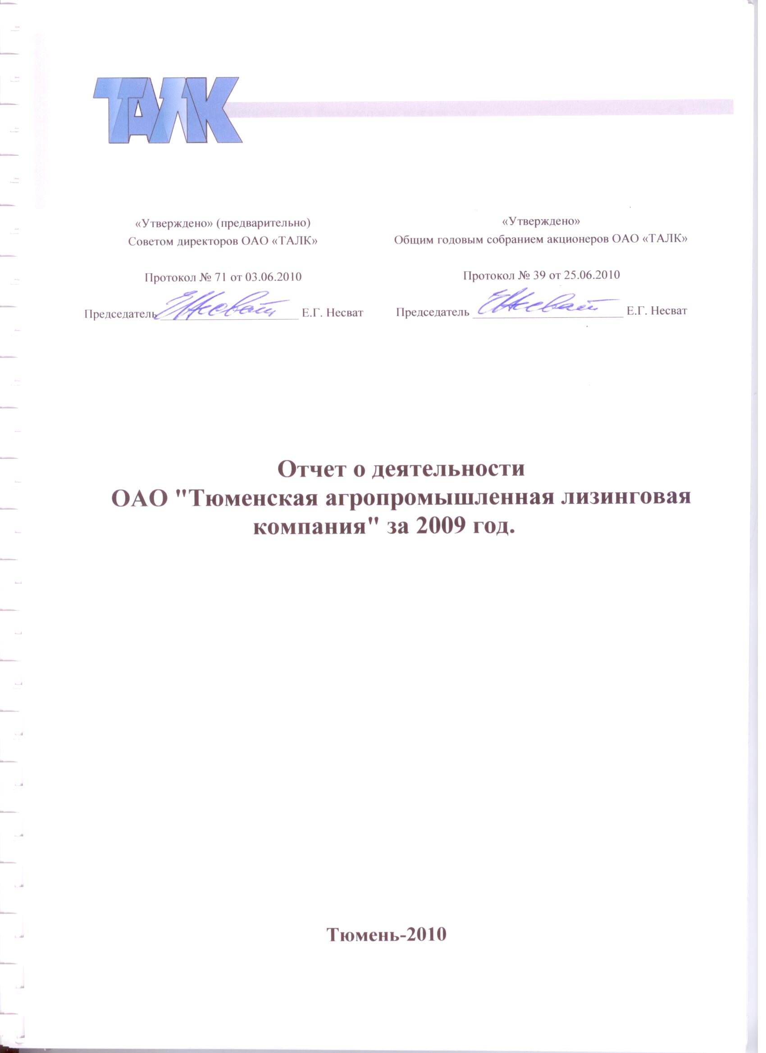

Содержание

- Основные производственные и финансовые показатели……………………….………..3
- Основные результаты за 4 квартал 2008г. и планы на следующий год………….….…..4
- Общие сведения, положение и перспективы Общества на рынке………………….…...4
  - Краткая справка о компании………………………………………………..…..4
  - Структура компании и география деятельности……………………….….…..6
  - Перспективы развития………………………………………………………..…9
  - Ситуация на целевых рынках и конкуренты…….………………….….…….12
- Обзор результатов производственной и сбытовой деятельности……………..………16
  - Целевое финансирование………………..…………………………….….…..16
  - Исполнение обязательств по возврату кредитных ресурсов………….….…17
  - Показатели деятельности компании……….......……………………………..19
- Обзор финансовых результатов. Основные финансово-экономические показатели ..23
  - Основные положения учетной политики Общества………………………....23
  - Анализ динамики результатов деятельности и финансового положения компании……………………………………………………………………..…26
  - Заключение по финансовому состоянию ОАО «ТАЛК»……………….…...27
  - Крупные сделки и сделки с заинтересованностью Общества …….….……36
  - Результаты работы компании в направлении взыскания просроченной дебиторской задолженности …………………………………………….…...40
- Основные выводы…………..................………………………………………………….42

- Основные производственные и финансовые показатели

В 2009 году компанией было заключено 80 договора лизинга. Все заключенные договоры лизинга профинансированы за счет ресурсов коммерческих банков. Стоимость имущества, переданного в лизинг по договорам, составила 1 088 921 тыс. руб. что ниже аналогичного показателя прошлого года на 87,7%, общая сумма заключенных в 2009 году договоров лизинга составила 1 700 040 тыс. рублей. В таблице 1 приведен сравнительный анализ фактических значений стоимости имущества преданного в лизинг за последние пять лет.

Таблица 1. Сравнительный анализ фактических значений стоимости имущества переданного в лизинг за последние пять лет:

Вид имущества | 2005 год | 2006 год | 2007 год | 2008 год | 2009 год
Грузовые автомобили | 8 362 072,97 | 67 811 014,64 | 111 719 565,57 | 91 052 314,69 | 9 971 000,00
Спецтехника | 94 577 623,19 | 84 611 695,15 | 138 603 183,70 | 226 289 715,30 | -
Сельскохозяйственная техника и оборудование | 158 089 641,54 | 432 649 424,56 | 771 786 601,37 | 1 394 971 889,28 | 630 167 767,42
Легковые атомобили | 8 356 451,97 | 22 574 083,87 | 24 640 130,63 | 20 731 130,60 | 4 194 000,00
Недвижимость | 2 400 000,01 | 70 638 960,00 | 20 004 841,85 | 124 000 000,00 | 396 943 600,00
Прочее оборудование | 196 612 573,15 | 78 753 449,49 | 64 154 180,00 | 186 433 765,05 | 47 645 104,97
Итого | 468 398 362,83 | 757 038 627,71 | 1 130 908 503,12 | 2 043 478 814,93 | 1 088 921 472,38

В 2009 году в результате кризисных явлений в экономике произошло падение объемов передачи имущества в лизинг. Основные причины невозможности поддержания объемов лизинговых операций на прежнем уровне – значительное усложнение доступа к кредитным ресурсам, причиной которого явилось не только снижение ликвидности банковской системы и ужесточение требований к заемщикам (лизингополучателям), но и недостаточный уровень собственного капитала ОАО «ТАЛК». Кроме того немаловажную роль сыграло удорожание ресурсов, а также снижение спроса на лизинговые услуги.
Однако необходимо отметить, что, несмотря на все негативные факторы, общество вышло на объем продаж 2007 года, сумело сохранить положительную тенденцию роста портфеля лизинговых договоров, что выглядит очень достойно на фоне множества региональных и федеральных лизинговых компаний.
Основными источниками финансирования деятельности компании в 2009 году стали кредиты коммерческих банков в сумме 939 912,7 тыс. руб. оставшаяся часть – авансы лизингополучателей и собственные средства ОАО «ТАЛК». Таким образом, массовая доля коммерческих кредитов в общей сумме профинансированных средств составила 86,3%, что выше показателей прошлого года (80,54%). Изменение структуры источников финансирования говорит о двух основных тенденциях работы компании в период кризиса. Так как у большинства потенциальных лизингополучателей имеется дефицит собственных ресурсов, компании приходится идти на снижение первоначального взноса по договорам лизинга, что в свою очередь позволяет расширить круг потенциальных лизингополучателей. Вторая тенденция – несмотря на усложнение процесса получения кредитных ресурсов, компания находит способы для увеличения доли кредитных ресурсов предоставляемых коммерческими банками.

Таблица 2. Сводный анализ показателей по заключению договоров лизинга в 2009 году.

Наименование показателя | 2009 год
Количество заключенных договоров, шт. | 80
Стоимость переданного имущества, руб. | 1 088 921 472,38
Величина авансовых платежей, руб. | 149 008 726,09
Привлечено кредитных ресурсов, руб. | 939 912 746,29
Общая стоимость договора лизинга, руб. | 1 700 040 450,86
Средняя стоимость одного договора по имуществу, руб. | 13 611 518,40
Получено денежных средств по договорам лизинга, руб. | 1 083 290,00

Данные таблицы 2 отражают абсолютные значения основных показателей деятельности ОАО «ТАЛК» в 2009 году.

- Основные результаты за 4 квартал 2009 г. и планы на следующий год

Основным результатом работы компании в 4-м квартале 2009 года можно назвать завершение всех проектов, финансирование которых было начато в начале 2009 года. Кроме того завершено строительство здания сервисного центра компании, приняты штатные сотрудники сервисного центра, положено начало становлению сервисной службы и службы по продаже запчастей.
В условиях финансового кризиса компания нашла возможности исполнить обязательства перед клиентами, тем самым сохранив деловую репутацию, как перед лизингополучателями, так и перед финансовыми институтами.
Основными задачами компании на 2010 год являются:
-Сохранение объемов заключения договоров лизинга на уровне необходимом для поддержания лизингового портфеля и прирост объемов заключения договоров по сравнению с 2009 годом.
-Усиление работы по взысканию просроченной дебиторской задолженности.
-Ужесточение финансовой дисциплины, с целью своевременного исполнения обязательств перед бюджетами всех уровней, банками и поставщиками.

- Общие сведения, положение и перспективы Общества на рынке

  - Краткая справка о компании

ОАО «Тюменская агропромышленная лизинговая компания» (ОАО «ТАЛК») учреждено в марте 1996 года по инициативе и непосредственном участии Администрации Тюменской области. Общество является коммерческой организацией и главной целью его деятельности является извлечение прибыли.
Юридический адрес: 625000 Россия, Тюменская область, г. Тюмень, ул. Хохрякова 47, к. 711.
Почтовый адрес: 625000 Россия, Тюменская область, г. Тюмень, ул. Хохрякова 47, к. 711. Главпочтамт, а/я 3576.
Предмет основной деятельности ОАО «ТАЛК» - передача в лизинг основных фондов предприятиям и организациям Тюменской области.

Акционеры компании:

Наименование участников (акционеров) | Размер вклада в уставный капитал, тыс. рублей | Доля в уставном капитале,  в %%
Тюменская область, в лице Департамента имущественных отношений Тюменской области | 102 | 51%
ООО «Турент» | 38 | 19%
ООО «Торговый дом Варвара» | 24 | 12%
ООО «Юнион» | 36 | 18%
Итого | 200 | 100%

Генеральный директор ОАО «Тюменская агропромышленная лизинговая компания» - Сорогин Владимир Александрович, 1975 года рождения. Имеет высшее экономическое образование, значительный опыт работы в финансовой сфере, значительный опыт управленческой работы. На протяжении последних пяти лет осуществляет профессиональную деятельность в обществе. С 2002 по 2006 гг. в должности заместителя генерального директора, с 2006 по настоящий момент в должности генерального директора. Стаж работы по специальности более 14 лет.

Миссия и философия.

Основная миссия компании – оказать существенное влияние на процесс перевооружения и обновления морально и физически устаревших производственных фондов предприятий агропромышленного комплекса юга Тюменской области.
Основные принципы, которыми компания руководствуется при осуществлении своей деятельности, явились результатом значительного опыта, наработанного обществом за более чем десятилетний период успешной деятельности.
-любой проект – это взаимовыгодное сотрудничество всех сторон
-постоянная работа над удешевлением лизинговых сделок
-наиболее полное удовлетворение потребностей лизингополучателей.

Основные этапы развития компании.

1. Март 1996 года учреждено Открытое акционерное общество «Тюменская агропромышленная лизинговая компания»
2. Апрель 1996 года профинансирован первый договор лизинга.
3. 2002 год. Впервые привлечены кредитные ресурсы коммерческого банка и профинансирован первый договор лизинга на коммерческой основе
4. 2004 год. Заключены первые договоры лизинга на коммерческой основе (финансирование за счет кредитов коммерческих банков) с компенсацией части затрат на уплату процентов за счет средств бюджета Тюменской области. Впервые в Российской Федерации приобретены посевные комплексы с тракторами мощностью 500 л.с. Финансирование проектов осуществляло ОАО «ТАЛК»
5. 2005 год. Заключен самый крупный за всю историю деятельности компании договор с ОАО «Тюменский фанерный комбинат». Предмет договора импортное деревообрабатывающее оборудование итальянского производства. Стоимость контракта по поставке и монтажу оборудования более 150 млн. рублей.
6. 2006 год. Портфель лизинговых договоров ОАО «ТАЛК» превысил 1 млрд. рублей.
7. 2007 год. Впервые в истории развития компании были реализованы специальные мероприятия с целью массовых поставок посевной, кормоуборочной, зерноуборочной, почвообрабатывающей техники за счет кредитных ресурсов коммерческих банков. Также продолжился рост стоимости имущества переданного предприятиям не сельскохозяйственным товаропроизводителям. Впервые в истории компании стоимость имущества переданного в лизинг за один год превысила 1 млрд. рублей, из них 77% профинансировано за счет кредитов коммерческих банков.
8. 2008 год. Можно отметить значительный рост объемов передачи имущества в лизинг. Впервые в истории компании стоимость имущества переданного в лизинг за один год превысила 2 млрд. руб. Столь высокий результат стал возможен благодаря преобразованиям внутри компании и положительным тенденциям, как рынке лизинговых услуг, так и в экономике страны в целом. Среди наиболее важных преобразований в компании нужно отметить создание финансовой службы, которое привело к перераспределению функций отделов внутри компании. Финансовая служба взяла на себя обязательства по привлечению кредитных ресурсов, отслеживанию сроков погашения кредитов, уплаты процентов и т.п., что значительно снизило нагрузку на другие отделы, и привело к высвобождению рабочего времени для привлечения новых клиентов и заключению договоров лизинга.

Стратегические преимущества.

ОАО «Тюменская агропромышленная лизинговая компания» входит в число ведущих лизинговых компаний Уральского федерального округа имеет ряд стратегических преимуществ над конкурентами:
- накоплен значительный опыт работы на рынке лизинговых услуг.
- предлагает широкий спектр лизинговых продуктов.
- является лидирующей компанией в оказании услуг сельскохозяйственным товаропроизводителям юга Тюменской области, что гарантированно обеспечивает компанию необходимым спросом на оказываемые услуги и потенциалом для дальнейшего роста.
- компания не зависит от финансовых ресурсов одного конкретного банка, так как работает с крупнейшими региональными и федеральными банками, что плодотворно влияет на финансовую устойчивость и обеспеченность компании ресурсами.
- компания имеет штат высококвалифицированных сотрудников.

  - Структура компании и география деятельности.

В процессе развития компании структура подразделений претерпевала изменения, совершенствовалась, подстраивалась под рыночные реалии. В результате всех изменений получена иерархическая структура управления компанией, отвечающая всем основным требованиям (Схематично структура управления компанией изображена на схеме 1):
- точность исполнения принятых управленческих решений
- мобильность (способность быстро подстраиваться под текущую ситуацию на рынке)
- способность организовывать оперативные группы из сотрудников различных отделов в случае необходимости реализации крупных проектов.

Схема 1. Организационная структура компании.

Исполнительный орган – Генеральный директор
Заместитель Генерального директора по сельскому хозяйству
Отдел реализации и лизинговых операций в АПК
Собрание акционеров
Совет директоров
Главный бухгалтер
Бухгалтерия
Финансовый отдел
Отдел реализации коммерческих проектов
Юридический отдел
Отдел технического сопровождения проектов
Сервисный центр
Отдел продаж техники и запасных частей
Отдел гарантийного и сервисного обслуживания

Основные подразделения компании:
1. Отдел реализации и лизинговых операций. В обязанности отдела входит: привлечение клиентов сельскохозяйственных товаропроизводителей и заключение с ними договоров лизинга, а также дальнейшее сопровождение этих договоров.
2. Отдел реализации коммерческих проектов. В обязанности отдела входит привлечение к сотрудничеству промышленных предприятий, предприятий торговли, строительных организаций и т.д., заключение договоров лизинга, а также их дальнейшее сопровождение.
3. Финансовый отдел. В обязанности отдела входит работа с финансовыми институтами с целью привлечения ресурсов для финансирования лизинговых операций, а также дальнейшее сопровождение кредитных договоров и договоров залога.
4. Отдел технического сопровождения проектов. В обязанности отдела входит осмотр передаваемой техники и оборудования, прием от поставщиков и последующая передача предметов лизинга клиентам. Регистрация и снятие с учета транспортных средств в органах ГИБДД, регистрация и снятие с учета спецтехники в органах Гостехнадзора и т.п.
5. Бухгалтерия. В обязанности отдела входит ведение бухгалтерского и налогового учета. Составление бухгалтерской и налоговой отчетности. Контроль за страхованием имущества, переданного в лизинг. Перечисление денежных средств.
6. Юридический отдел. В обязанности входит юридическое сопровождение деятельности компании. Претензионная работа, отстаивание интересов компании в судебных разбирательствах.
7. Сервисный центр. Вновь созданное подразделение компании имеет два отдела: отдел продаж техники и запасных частей и отдел гарантийного и сервисного обслуживания. В обязанности отдела продаж техники и запасных частей входит реализация техники изъятой у недобросовестных лизингополучателей, и продажа запасных частей на отечественную и импортную сельскохозяйственную технику. Кроме того в дальнейшем планируется подписание дилерских соглашений и реализация новой сельскохозяйственной техники. В обязанности отдела гарантийного и сервисного обслуживания входит, ремонт и обслуживание техники по заявкам сельскохозяйственных товаропроизводителей, в дальнейшем после заключения дилерских соглашений планируется осуществлять гарантийный ремонт техники.

География и каналы сбыта.

Основной регион деятельности лизинговой компании – юг Тюменской области. У компании есть ряд проектов других регионах (ХМАО, ЯНАО, Свердловская область, Курганская область), однако они носят единичный характер.
На текущем этапе Тюменская область отвечает всем необходимым требованиям для дальнейшего развития компании. Спрос на услуги предлагаемые ОАО «ТАЛК» достаточно высок и стабилен.
В дальнейшем для обеспечения стабильно высокого уровня роста общество планирует более активный выход на рынки соседних регионов (Общая доля других регионов в портфеле по оценкам компании может достигнуть 20-30%).
Основные каналы реализации лизинговых услуг:
1. Реализация специальных мероприятий по массовым закупкам сельскохозяйственной техники совместно с Департаментом АПК Тюменской области.
2. Заключение соглашений о сотрудничестве с ведущими поставщиками автотранспорта и спецтехники.
3. Долговременное сотрудничество с крупными клиентами, имеющими постоянную потребность в приобретении большого количества основных средств.
4. Сотрудничество с банками партнерами по взаимовыгодному привлечению лизингополучателей.
5. Постоянная работа сотрудников компании по привлечению клиентов.

  - Перспективы развития

Основные задачи, стоящие перед компанией на среднесрочную и долгосрочную перспективу:
В условиях кризиса удержать объем портфеля на уровне 2008 года. В дальнейшем, по мере выхода экономики из кризиса, продолжить наращивание портфеля.
Продолжить диверсификацию портфеля, с целью снижения рисков, неплатежеспособности клиентов, а также возможных отрицательных тенденций в отдельных секторах экономики.
Нарастить объемы финансирования сельскохозяйственных товаропроизводителей юга Тюменской области на льготной основе.
Выйти на рынки лизинговых услуг в соседних регионах: ХМАО, ЯНАО, Свердловская область, Курганская область, Челябинская область.
Стать лидирующей компанией Урало-Западно-Сибирского региона.

Стратегия развития продуктовой линейки.

Для выполнения стоящих перед компанией задач, необходимо постоянное совершенствование уровня обслуживания клиентов, разработка новых лизинговых продуктов, увеличение количества предлагаемых продуктов, повышение качества сопровождения сделок и т.д.

Схема 2: Основные лизинговые продукты компании на конец 2009 года.

Коммерческий лизинг (Финансирование сделок за счет кредитов коммерческих банков).
Коммерческий лизинг с компенсацией части затрат на уплату банковских процентов (Финансирование сделок за счет кредитов коммерческих банков с последующей компенсацией части затрат на уплату процентов за счет средств областного бюджета).

Как указывалось выше на рынке лизинговых услуг, как Российской федерации в целом, так и Тюменской области в отдельности постоянно ужесточается конкуренция, и как следствие все участники рынка стремятся повысить свои конкурентные преимущества. Опередить соперника, представить на рынок новые, более совершенные продукты. ОАО «Тюменская агропромышленная лизинговая компания» постоянно работает над совершенствованием продуктовой линейки. Основные направления развития представлены на схемах 3, 4, 5.
Коммерческий лизинг – наиболее перспективный продукт лизинговой компании, и поэтому его развитие носит стратегический характер. По основным характеристикам продукта его можно подразделить на два основных направления: розничный лизинг и крупно-проектное финансирование.
Основное отличие розничного лизинга – изначально продуманные и проработанные схемы заключения лизинговых сделок, схемы финансирования, схемы поставки лизинговой техники и оборудования, схемы государственной регистрации имущества. Вся эта предварительная проработка механизмов призвана упростить процедуру сделки с момента поступления заявки от лизингополучателя и до момента передачи имущества в лизинг. Что в конечном итоге приводит к решению целого ряда проблем:
-Для потенциального клиента одномоментно предлагается целый ряд готовых продуктов с готовыми стоимостными характеристиками, что облегчает процесс выбора лизингодателя клиенту, и процесс привлечения клиента лизингодателю.
-Упрощается процедура рассмотрения заявки, так как разработаны основные упрощенные подходы к анализу и требования к финансовому состоянию потенциального клиента, что в свою очередь снижает трудозатраты высококвалифицированного персонала либо дает возможность компании нанимать менее квалифицированных сотрудников за гораздо меньшую плату.
-Процесс коллегиального принятия решения о финансировании сделок значительно упрощается, так как отпадает необходимость досконального изучения финансового состояния клиента и проведения глубокого анализа внутренней службой безопасности.
Крупно-проектное финансирование – это прерогатива инвесторов, имеющих значительный опыт работы на рынке, располагающих достаточными по объемам и срокам ресурсами, а также имеющих необходимый запас прочности, в случае если будущий проект придет к краху.
Однако, несмотря на достаточные риски, выгоды очевидны:
-Сумма прибыли компании от реализации одного проекта может значительно превышать прибыль от розничного лизинга за несколько отчетных периодов, а иногда даже и лет.
-Текущее состояние основных производственных фондов в ряде отраслей позволяет говорить о том, что крупнейшие компании стоят на пороге глобального перевооружения, а, следовательно, проектное финансирование будет востребовано еще очень долго.
-Очень, часто встречаются компании, предприниматели, готовые привнести на рынок перспективные идеи, уникальные товары и услуги, однако не имеющие средств, для финансового обеспечения своих планов. Кроме того, очень часто эти компании не имеют опыта работы. На наш взгляд – это очень рискованный сегмент и именно по этой причине компаний предлагающих подобный продукт почти нет, но при достаточно глубокой проработке вопроса, риски снижаются, а потенциальные выгоды, могут значительно превысить прибыль от всех других вместе взятых направлений деятельности компании. Это обеспечивается значительным ростом компаний лизингополучателей в случае популярности предлагаемого ими продукта.
Коммерческий лизинг с компенсацией части затрат на уплату процентов за счет средств областного бюджета – направление деятельности компании обеспечивающее популярность среди лизингополучателей аграрного сектора. Основная особенность этого направления – практическое отсутствие конкуренции со стороны других лизингодателей присутствующих на лизинговом рынке юга Тюменской области. Что с одной стороны стабильно обеспечивает компанию заявками, а с другой стороны накладывает определенную ответственность на политику ценообразования и качества оказания услуг.
Основная задача компании в этом секторе – обеспечить достаточную скорость и глубину модернизации основных фондов сельскохозяйственных производителей. С этой целью ОАО «ТАЛК» совершенствует механизм заключения сделок, работает над удешевлением лизинга для аграриев, упрощает процедуру оформления, координирует, совместно с Департаментом АПК Тюменской области, процесс поставки техники, а также исполнение поставщиками обязательств по договорам купли-продажи техники и оборудования.
Бюджетный лизинг – лизинг техники и оборудования за счет средств бюджета Тюменской области, выделяемых компании на платной и возвратной основе. Так как, объем средств, получаемых компанией из бюджета значительно меньше, нежели объем привлекаемых в коммерческих банках, бюджетный лизинг уже сейчас можно приравнять к специальному инструменту государства по поддержанию сельскохозяйственных товаропроизводителей. И, следовательно, заключение договоров бюджетного лизинга должно носить избирательный характер и контролироваться государством в лице Департамента АПК Тюменской области. Цель такой политики поддержать особо нуждающихся аграриев, либо стратегически важные направления развития АПК.
Схема 3: Основные направления развития коммерческого лизинга.
Коммерческий лизинг.
Крупно-проектное финансирование.
Розничный лизинг
Прочий розничный лизинг
Лизинг спецтехники и автотранспорта.
Лизинг оборудования.
Работа с клиентами, имеющими устойчивое финансовое состояние и длительные периоды работы на рынке.
Работа с клиентами, не имеющими опыта работы, недавно – зарегистрированными, но продвигающих на рынок новые, перспективные идеи, и примечательные продукты.
Работа с клиентами, имеющими стабильное производство, сбытовую деятельность и т.д., но планирующими перевооружение, модернизацию, расширение и т.п. значительно превышающее их действующее производство.

Схема 4. Основные направления развития коммерческого лизинга с компенсацией процентных ставок.

Коммерческий лизинг с компенсацией процентных ставок.
Организация компанией, совместно с Департаментом АПК Тюменской области, закупок сельскохозяйственной техники массового потребления (Малые трактора, автотранспорт и т.п.). Последующая передача приобретенной техники в лизинг сельскохозяйственным товаропроизводителям юга Тюменской области.
Реализация крупномасштабных проектов по техническому перевооружению и оснащению отдельных аграриев Тюменской области.

Схема 5. Основные направления развития бюджетного лизинга.

Бюджетный лизинг.
Возможно превращение бюджетного лизинга в инструмент поддержки особо нуждающихся аграриев, либо стратегических направлений развития АПК Тюменской области (По согласованию с Департаментом АПК Тюменской области).

Прогноз продаж.

Реализация указанных выше мероприятий совместно с мероприятиями по привлечению кредитных ресурсов, а также при условии увеличения уставного капитала позволит компании в краткосрочной перспективе сохранить лизинговый портфель на уровне 2009 года, а в среднесрочной и долгосрочной перспективе обеспечить ежегодный прирост объема продаж на уровне не менее 50% в год.

  - Ситуация на целевых рынках и конкуренты

Сельское хозяйство – одна из наиболее перспективных отраслей для развития ОАО «ТАЛК» на сегодняшний момент. Так как осуществление приоритетного национального проекта «Развитие АПК», стимулирует сельскохозяйственных производителей активно использовать различные механизмы обновления морально и физически устаревших основных фондов.
По данным Департамента АПК Тюменской области по состоянию на 01.01.2010 г. парк сельскохозяйственной техники имел следующие показатели:
- 6701 тракторов, в том числе 4686 ед. участвующих в полевых сельскохозяйственных работах. От общего числа тракторов – 5252 ед. (78%) находятся в работе свыше срока амортизации;
- 314 кормоуборочных комбайнов, в том числе 102 прицепных, морально и физически устаревших. Из оставшихся 212 ед., лишь 93 комбайнов находятся в эксплуатации в пределах срока амортизации;
- 1734 зерноуборочных комбайнов, в том числе 42% - комбайны 5 класса и выше (Дон-1500 и импортные), остальные - 3 класса (Енисей и Нива), из которых 835 ед. подлежат списанию.
Выбытие основных видов техники за период с начала ремонтных работ 2009 года по 01.01.2010 г.:
- 739 тракторов, в том числе 550 гусеничных (ДТ-75 и Т-4)
- 48 зерноуборочных комбайнов;
- 47 кормоуборочных комбайнов
Изношенная техника имеет производительность на 30% ниже по сравнению с аналогичной новой и повышенный на 40% расход топлива. Негативно действуют и другие факторы: регулярно повышаются цены на топливо.
Особенно остро данная проблема стоит с зерноуборочной техникой.
Эксплуатация изношенной зерноуборочной техники приводит не только к увеличению себестоимости, но и значительному снижению урожайности (потери до 30%).
Учитывая прогнозируемый выход из эксплуатации значительного количества основных видов сельскохозяйственной техники, приобретенной свыше 10 лет назад, необходимость в привлечении финансовых средств только для обновления изношенной техники оценивается в настоящее время суммами 8-10 млрд. рублей.
В условиях экономического кризиса проблема обновления основных фондов в сельском хозяйстве встает еще более остро, так как сельскохозяйственные товаропроизводители фактически производят товары первой необходимости спрос на них падает значительно меньше чем в других отраслях народного хозяйства и как следствие основные фонды в сельском хозяйстве загружены на полную мощность.
Торговля – увеличение покупательной способности населения России способствует бурному развитию торговых сетей. Только в г. Тюмени за последние 2-3 года открылись десятки новых супермаркетов, торговых залов, автомобильных салонов и т.д. Все эти быстрорастущие торговые сети нуждаются в значительных ресурсах для приобретения дорогостоящего торгового оборудования. Так как период окупаемости основных фондов в торговых сетях составляет не более трех лет, сотрудничество лизинговых компаний с быстро растущими компаниями очень перспективно и взаимовыгодно. В период кризиса торговые сети остаются очень надежными и перспективными клиентами и как следствие сотрудничество с ними очень перспективно.
В таких отраслях народного хозяйства как строительство, промышленность, транспорт, в 2010 году возможны положительные тенденции и рост спроса на основные фонды.
Таким образом, основные целевые сегменты деятельности компании требуют значительных капиталовложений, что в среднесрочной и долгосрочной перспективе обеспечит компанию работой и потенциалом для роста.

Конкуренты.

Реальными конкурентами ОАО "Тюменская агропромышленная лизинговая компания" в Тюменской области являются следующие компании: Западно-Сибирская лизинговая компания (Вексельный центр), Югорская лизинговая компания, Ютэйр лизинг, Сибирьгазлизинг, а также филиалы крупных столичных лизинговых компаний.
Все компании конкуренты занимают прочные позиции на рынке Тюменской области, имеют сильные и слабые стороны.
Наиболее весомые преимущества перед конкурентами и слабые стороны ОАО «ТАЛК» представлены в Таблице 3.

Таблица 3: Сильные и слабые стороны ОАО «Тюменская агропромышленная лизинговая компания»
Сильные стороны | Слабые стороны
Положительная репутация, имидж и опыт Компании | Низкая осведомленность потенциальных лизингополучателей
Эффективная поддержка органов власти | Низкий уровень обеспеченности собственными ресурсами.
Высокая квалификация персонала | Зависимость успешной деятельности от экономической и политической ситуации в стране
Актуальность и значимость деятельности для региона | Высокий уровень сезонности у значительной массы лизингополучателей (сельскохозяйственных товаропроизводителей).
Сравнительно широкий целевой сегмент потенциальных лизингополучателей | Недостаточно эффективная работа с клиентами.
Оперативность оформления лизинговой сделки | Отсутствие источника дешевых долгосрочных финансовых ресурсов.
Наличие источников долгосрочного финансирования (Аккредитация в ряде крупнейших региональных и федеральных банков).
Отсутствие зависимости от одного конкретного источника финансирования
Гибкий поход к каждому клиенту

Компания имеет значительную динамику роста портфеля лизинговых договоров, кредитного портфеля, собственных активов, клиентов, размеров сделок.
Для того чтобы быть конкурентоспособной, компания постоянно работает в направлении расширения портфеля лизинговых договоров как по лизингополучателям, так и по видам оборудования, разрабатывает гибкие и удобные для лизингополучателей схемы финансирования проектов.
Согласно результатов очередного ежегодного аналитического исследования по итогам 2009 года проведенного журналом «Лизинг ревю» ОАО «Тюменская агропромышленная лизинговая компания» находится на 30 месте по объему нового бизнеса среди лизингодателей России (под объемом нового бизнеса следует понимать сумму договоров лизинга, по которым в рассматриваемом периоде наступило одно из двух событий: получен аванс от лизингополучателя либо передан в пользование предмет лизинга).
Согласно результатов ежегодного аналитического исследования проведенного журналом «Эксперт Урал» ОАО «Тюменская агропромышленная лизинговая компания» находится на 2 месте по объему нового бизнеса среди лизингодателей Урало-Западносибирского региона принявших участие в исследовании Результаты исследования приведены в Таблице 4.

Таблица 4. Рейтинг лизинговых компаний Урало-Западносибирского региона по итогам работы за 2009 год.

Место по размеру портфеля |  | Компания | Местопложение центрального офиса | Портфель на 01.01.10, млн руб. | Объем нового бизнеса за 2009 год, млн руб.
01.01.2010 | 01.01.2009
1 | 2 | Лизинговая компания УРАЛСИБ | Москва | 4 598 | Нет данных
2 | 4 | Тюменская агропромышленная лизинговая компания | Тюмень | 3 649 | 1 700
3 | 5 | Промышленная лизинговая компания | Пермь | 2 991 | 1 820
4 | 7 | АльянсРегионЛизинг | Новосибирск | 1 798 | 553
5 | 3 | Ураллизинг | Екатеринбург | 1 432 | 432
6 | 8 | Группа компаний  «Балтийский лизинг» | Санкт-Петербург | 1 178 | 797
7 | 6 | Лизинг-М | Магнитогорск | 1 106 | 113
8 | 1 | ЮТэйр-Лизинг | Тюмень | 1 005 | 483
9 | 11 | Группа компаний «Интерлизинг» | Санкт-Петербург | 728 | 84
10 | 10 | Europlan | Москва | 713 | 531
11 | 9 | Carcade Лизинг | Москва | 672 | 847
12 | 13 | Уралпромлизинг | Челябинск | 498 | 244
13 | 15 | Уралтехнолизинг | Екатеринбург | 424 | 163
14 | 12 | Элемент Лизинг | Москва | 265 | 86
15 | 18 | Группа лизинговых компаний «Абсолют» | Москва | 258 | 383
16 | 16 | Эксперт-Лизинг | Челябинск | 243 | 196
17 | 17 | ДельтаЛизинг | Владивосток | 211 | 118
18 | 14 | Столичный лизинг | Москва | 211 | 16
19 | 20 | Халык-Лизинг, Челябинский филиал | Челябинск | 127 | 56
20 | 19 | РМБ-Лизинг | Москва | 66 | 15
Источник АЦ «Эксперт-Урал»

Кроме того ОАО «Тюменская агропромышленная лизинговая компания» на протяжении 2008-2009 годов занимает стабильно высокие места в сегменте сельское хозяйство.
Согласно результатов исследования аналитического центра Эксперт-Урал за 2009 год ОАО «ТАЛК» занимает первое место по Уральскому федеральному округу в сегменте «Сельское хозяйство» см. Таблица 5.

Таблица 5. Топ -5 лизинговых компаний УрФО в сегменте сельское хозяйство
№ п/п | Наименование лизинговой компании | Объем нового бизнеса в сегменте за 2009 год, млн. руб. | Доля сегмента в новом бизнесе компании, в %
1 | Тюменская агропромышленная лизинговая компания | 823,1 | 48,4
2 | Промышленная лизинговая компания | 48,5 | 9,6
3 | Ураллизинг | 12,5 | 2,9
4 | Группа компания «Балтийский лизинг» | 10,6 | 1,3
5 | Халык-Лизинг, Челябинский филиал | 9,5 | 16,9
Источник АЦ «Эксперт-Урал»

Согласно результатов исследования журнала «Лизинг ревю» ОАО «ТАЛК» занимает 2 место по России в сегменте «Сельское хозяйство» см. Таблица 6.
Таблица 6. Рейтинг лизинговых компаний России в сегменте сельское хозяйство.
№ | Лизинговая компания | Объем нового бизнеса в сегменте за 2009 год, млрд. руб.
1 | Волгоградагроснаб | 1,02
2 | ТАЛК | 0,82
3 | Дойче Лизинг Восток | 0,48
4 | Пром Тех Лизинг | 0,42
5 | БелФин | 0,20
6 | Балтийский лизинг | 0,10
7 | ФБ Лизинг | 0,09
8 | Europlan | 0,08
9 | РЕСО-Лизинг | 0,08
10 | Газтехлизинг | 0,06
11 | Промышленная лизинговая компания | 0,05
12 | Вектор-Лизинг | 0,04
13 | ЮниКредит Лизинг | 0,04
14 | ДельтаЛизинг | 0,04
15 | ЧелИндЛизинг | 0,03

- Обзор результатов производственной и сбытовой деятельности
  - Целевое финансирование

Компания участвует в многочисленных программах поддержки сельскохозяйственных производителей юга Тюменской области. В рамках этих программ ОАО «ТАЛК» является получателем субсидий из областного бюджета. За 2009 год ОАО «Тюменская агропромышленная лизинговая компания» получила из областного бюджета 191 437 тыс. руб. по возмещению части затрат на уплату процентов по кредитам на основании Постановления Правительства Тюменской области от 01.06.09г. №143-п “О внесении изменений в постановление от 18.04.07г. №92-п”
Кроме того в рамках постановления Правительства Тюменской области от 04.03.08г. №72-п “Об утверждении Порядка предоставления средств областного бюджета на государственную поддержку сельскохозяйственного производства”. ОАО «Тюменская агропромышленная лизинговая компания» выступает промежуточным звеном между государством, выделяющим денежные средства на поддержку сельского хозяйства, и сельскохозяйственным товаропроизводителем, являющимся адресатом бюджетных ассигнований, согласно постановления. ОАО «ТАЛК» получает денежные средства на расчетный счет и направляет их в погашение задолженности по договорам лизинга заключенным с сельскохозяйственными товаропроизводителями – получателями субсидии. В рамках указанной программы общество получило в 2009 году 247 135 тыс. руб.

  - Исполнение обязательств по возврату кредитных ресурсов.

Финансовая деятельность ОАО «Тюменская агропромышленная лизинговая компания» подразумевает, в первую очередь, исполнение обязательств компанией по возврату привлеченных кредитных ресурсов вне зависимости от кредитора. Это один из основных показателей надежности ОАО «ТАЛК» как заемщика. В связи с этим, за возвратом кредитов в компании установлен контроль, благодаря которому, сроки возврата, предусмотренные договорами кредитования, строго соблюдаются.
В 2009 году компания полностью выполнила обязательства по возврату заемных средств, что показано в Таблице 7.

Таблица: 7. Исполнение обязательств по возврату сумм основного долга и процентов по кредитным договорам и договорам финансирования.

Наименование банка | Кол-во кредитных договоров на 31.12.09 г. | Получено кредитов за 2009 год. | К погашению по условиям кредитных договоров | Фактически погашено | Фактически уплачено процентов за 2009 год | остаток на 31.12.09 ссудной задолженности по кредитам
МДМ-банк | 1 | 6 894 732,00 | 55 313 495,73 | 55 313 495,73 | 4 502 336,09 | 6 145 302,00
ТФ ЗАО АКБ «Сибирьгазбанк» | 12 | 0 | 26 350 836.00 | 35 417 303,16 | 9 625 464,03 | 35 147 691,75
ОАО «Сибнефтебанк» | 2 | 13 150 000,00 | 10 778 176.00 | 10 823 820,34 | 2 088 270,53 | 19 625 064,00
ОАО "Запсибкомбанк" | 38 | 191 498 031,45 | 167 898 604,57 | 192 567 749,45 | 50 025 201,74 | 295 479 728,76
Западно-Сибирский банк Сбербанка РФ г. Тюмень | 29 | 401 179 449,50 | 168 269 835.97 | 168 410 510,61 | 96 915 312,64 | 748 316 371,05
ТР Филиал «Россельхозбанк» | 103 | 186 731 408,30 | 140 991 760.53 | 150 793 055,33 | 93 291 245,68 | 614 606 952,45
Департамент финансов Тюменской области | 1 | 0 | 6 603 138,00 | 6 603 138,00 | 29 559,50 | 25 190 586,00
Департамент агропромышленного комплекса Тюменской области | 29 | 0 | 83 204 553,79 | 84 943 042,39 | 1 306 607,27 | 298 090 702,86
Ханты-Мансийский банк | 9 | 27 393 938,00 | 17 508 799,00 | 18 600 235,00 | 23 858 999,85 | 129 033 104,40
Альфа-Банк ОАО | 27 | 0 | 230 714 934,92 | 249 158 435,87 | 52 005 907,17 | 174 501 672,46
Филиал ОАО Уралтрансбанк в г. Тюмени | 1 | 10 000 000,00 | 10 000 000.00 | 10 000 000,00 | 1 114 876,65 | 0
ИТОГО | 252 | 836 847 559,25 | 917 634 134,51 | 982 630 785,88 | 334 763 781,15 | 2 346 137 175,73

Необходимо отметить, что значительная часть задолженности перед кредитными организациями погашается досрочно, таким образом, создается своеобразный запас прочности, и снижается вероятность возникновения кассового разрыва между получением лизинговых платежей и необходимостью погашения обязательства перед банком.

Таблица 8. Исполнение обязательств по уплате налогов и сборов в 2009 году.

Налог | Сумма начислено, руб. | Сумма уплачено, руб.
Налог на прибыль (всего) | 2 300 302 | 2 300 302
В т.ч. в Федеральный бюджет | 230 030 | 230 030
в Региональный бюджет | 2 070 272 | 2 070 272
НДФЛ (Федеральный бюджет) | 2 997 356 | 2 998 683
Транспортный налог (Местный бюджет) | 3 050 932 | 3 050 932
Налог на имущество (Региональный бюджет) | 16 981 305 | 16 981 305
Земельный налог (Местный бюджет) | 572 341 | 572 341
Плата за негативное воздействие на окружающую среду (Региональный бюджет) | 11 137 | 11 137
ЕСН (социальное страхование) | 313 207 | 313 207
ЕСН (ФФОМС) | 135 216 | 135 216
ЕСН (ТФОМС) | 204 864 | 204 865
Взносы в пенсионный фонд | 2 350 469 | 2 350 473
Страховые взносы на соц.страхование от несчастных случаев на производстве | 45 120 | 45 120
ИТОГО | 28 962 249 | 28 963 581

Таблица 9. Исполнение обязательств по уплате НДС в 2009 году.

Налог | Сумма начислено,  руб. | Сумма уплачено, руб. | НДС к зачету
НДС  (Федеральный бюджет) | 325 719 630 | 47 312 871 | 275 776 181

Уплачено:
Федеральный бюджет – 50 541 584
Региональный бюджет – 19 062 714
Местный бюджет – 3 623 273
Внебюджетные фонды – 3 048 881
В 2009 году ОАО «ТАЛК» полностью исполнило обязательства по уплате налогов в бюджет.

  - Показатели деятельности компании.
Ниже на диаграммах приводятся основные показатели деятельности компании.

Диаграмма 1. Стоимость имущества переданного в лизинг в 2004-2009 гг. В разрезе отраслей народного хозяйства.
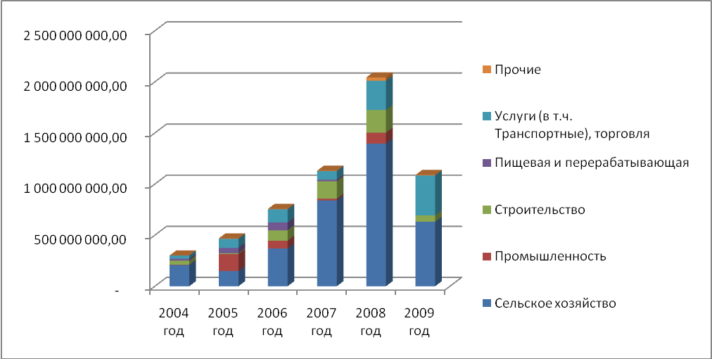

Диаграмма 2. Стоимость имущества переданного в лизинг в 2004-2009 гг. В разрезе видов имущества.

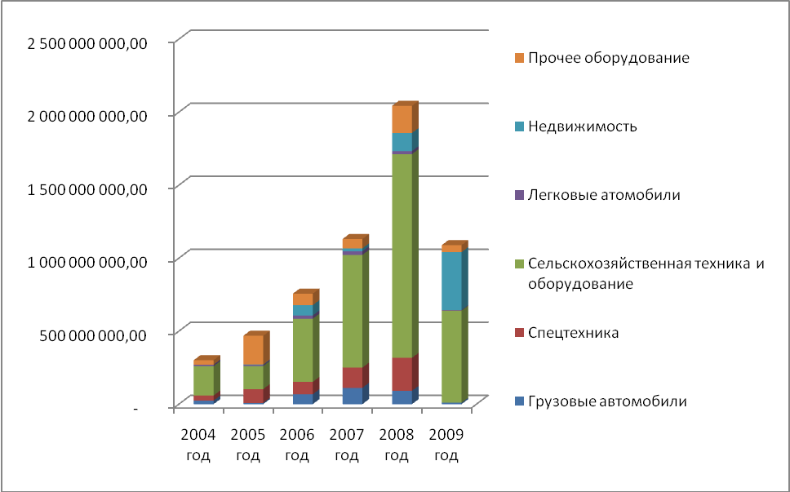

Диаграмма 3. Стоимость имущества переданного в лизинг в 2004-2009 гг. В разрезе основных видов договоров.

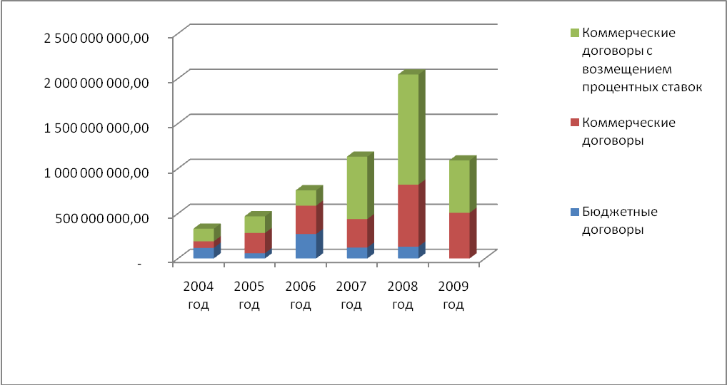

Диаграмма 4. Структура источников финансирования лизинговых договоров.

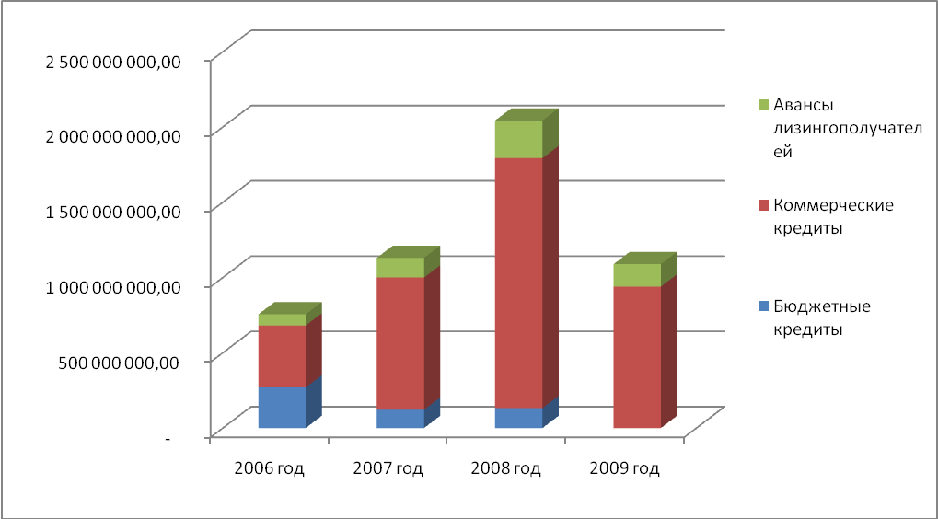

Диаграмма 5. Величина портфеля компании.

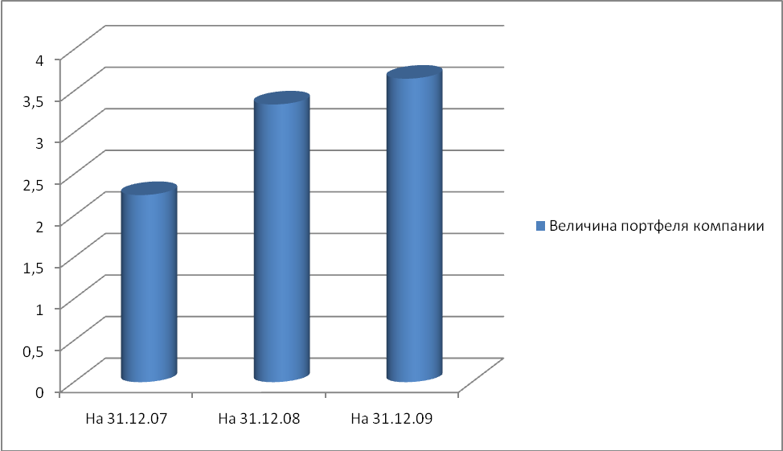

Величина лизингового портфеля компании составила 3,65 млрд. рублей, что превышает показатели предыдущих лет, так рост портфеля за 2009 год составил 9,3 % или 0,31 млрд. руб. по сравнению с 2008 годом.

Диаграмма 6. Динамика роста объема нового бизнеса в 2004-2009 гг..
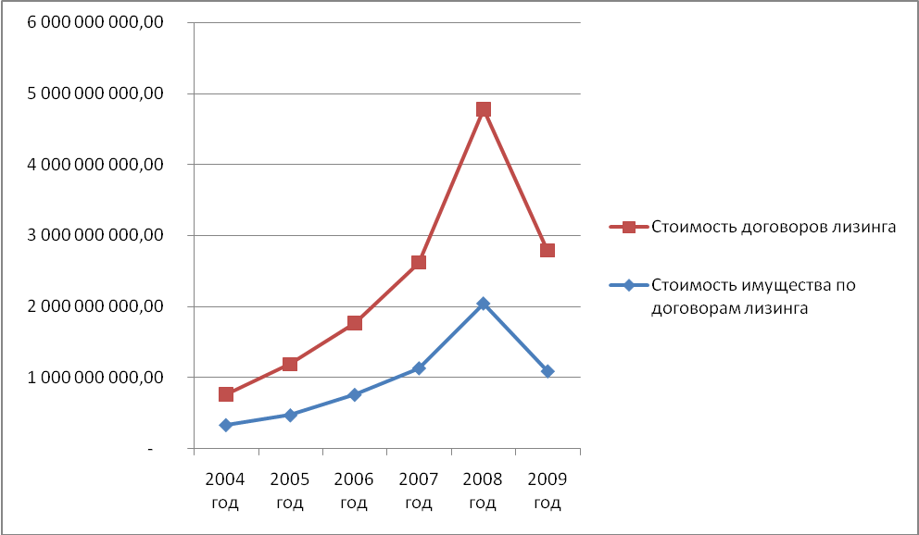

Диаграмма 7. Динамика суммы полученных лизинговых платежей.
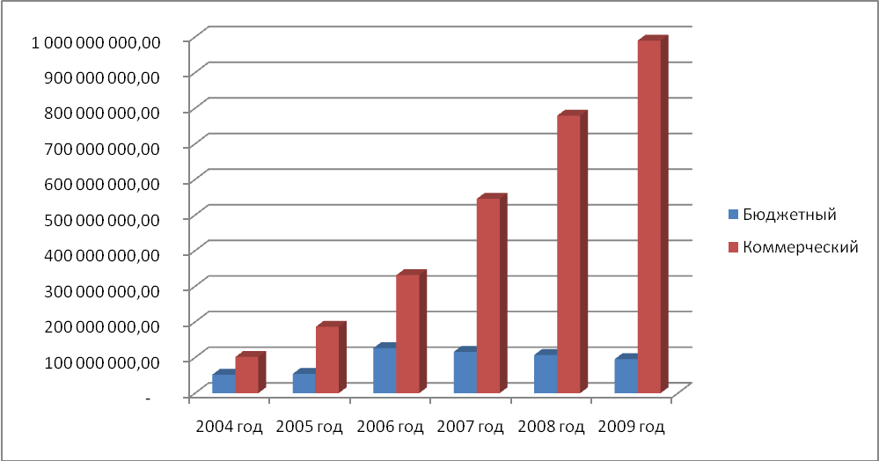

Диаграмма 8. Изменение средней стоимости одной сделки по годам..

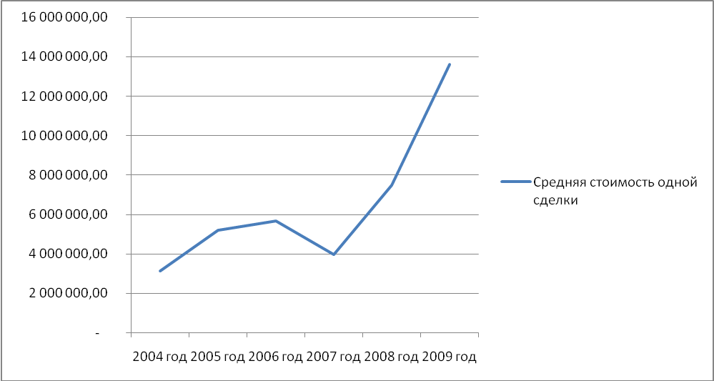

Из вышеприведенных диаграмм следуют два основных вывода:
- С одной стороны в 2009 году в результате кризисных явлений в экономике компании не удалось нарастить объемы передачи имущества в лизинг, и более дого даже не были достигнуты показатели 2008 года.
- С другой стороны в условиях резкого падения спроса на лизинговые услуги и значительного усложнения доступа к кредитным ресурсам банков, компания сумела удержать лизинговый портфель на прежнем уровне, и незначительно (на 310 млн. руб.) увеличить его.

- Обзор финансовых результатов. Основные финансово-экономические показатели
  - Основные положения учетной политики Общества

1. Порядок учета доходных вложений в материальные ценности
В соответствии с п.8 ПБУ 6/01 доходные вложения в материальные ценности принимаются к учету в сумме фактических затрат организации на приобретение, сооружение, изготовление объекта, за исключением налога на добавленную стоимость и иных возмещаемых налогов.
2. Порядок учета доходов Организации
Доходами Организации признается увеличение экономических выгод в результате поступления активов (денежных средств, иного имущества) и (или) погашения обязательств, приводящее к увеличению капитала этой организации, за исключением вкладов участников (собственников имущества).
Доходами от обычных видов деятельности является выручка от продажи продукции и товаров, поступления, связанные с выполнением работ, оказанием услуг.
3. Порядок учета расходов Организации
Расходами Организации признается уменьшение экономических выгод в результате выбытия активов (денежных средств, иного имущества) и (или) возникновения обязательств, приводящее к уменьшению капитала этой организации, за исключением уменьшения вкладов по решению участников.
Расходами по обычным видам деятельности являются расходы, связанные с предоставление за плату во временное пользование (временное владение и пользование) своих активов по договору аренды (лизинга). Такими расходами также считаются расходы, осуществление которых связано с выполнением работ, оказанием услуг по основному виду деятельности
4. Порядок учета основных средств.
Основные средства принимаются к бухгалтерскому учету по первоначальной стоимости.
Первоначальной стоимостью основных средств, приобретенных за плату, признается сумма фактических затрат организации на приобретение, сооружение и изготовление, за исключением налога на добавленную стоимость и иных возмещаемых налогов (кроме случаев, предусмотренных законодательством Российской Федерации).
5. Учет амортизации основных средств.
Амортизация по основным средствам начисляется ежемесячно линейным способом по всем группам однородных объектов основных средств в течение всего срока их полезного использования.
Срок полезного использования объекта основных средств определяется при принятии объекта к бухгалтерскому учету в соответствии с п.20 ПБУ 6/01, в соответствии со сроками договоров лизинга.
В целях налогового учета в соответствии с классификацией основных средств, включаемых в амортизационные группы, утвержденной Постановлением Правительства № 1 от 01.01.02 г, по наименьшей границе, установленной по отношению к каждой амортизационной группе. Организация может применять понижающие (повышающие) коэффициенты к действующим нормам амортизационных отчислений по основным средствам, приобретаемым по договору лизинга, в случаях, если коэффициенты будут оговорены в условиях договора лизинга. Указанные коэффициенты утверждаются распорядительными документами по Организации.
6. Учет аренды основных средств
Организация сдает в аренду как основные средства, находящиеся на правах собственности, так и основные средства полученные по договорам аренды (лизинга).
Доходы и расходы от сдачи основных средств в аренду учитываются как доходы и расходы по обычным видам деятельности.
7. Учет расходов будущих периодов.
К расходам будущих периодов относятся суммы расходов, признанные (начисленные) в бухгалтерском учете в соответствии с установленным порядком, но не имеющие отношения к формированию затрат на производство продукции (работ, услуг) отчетного периода.
В Организации расходы будущих периодов формируются по следующим группам:
- страховые взносы, предусмотренные договором страхования,
- заработная плата (отпускные) будущих периодов,
- расходы на приобретение имущества, переданного в лизинг, если оно учитывается на балансе лизингополучателя, по договорам, заключенным начиная с 01 января 2008 года.
8. Учет доходов будущих периодов.
К доходам будущих периодов относятся суммы доходов, признанные (начисленные) в бухгалтерском учете в соответствии с установленным порядком, но не имеющие отношения к формированию выручки отчетного периода.
В Организации к доходам будущих периодов относятся суммы авансов, перечисленных лизингополучателями в соответствие с условиями договоров лизинга, заключенных начиная с 1 января 2008 года и графиков лизинговых платежей. Доходы будущих периодов включаются в доходы того отчетного периода, к которому они относятся в соответствие с графиками лизинговых платежей.
9. Формирование оценочных резервов.
По результатам инвентаризации дебиторской задолженности Общество ежеквартально создает резерв по сомнительным долгам. При этом сомнительным долгом признается дебиторская задолженность Общества, которая не погашена в сроки, установленные договором, и не обеспечена соответствующими гарантиями.
Порядок формирования резерва осуществляется в зависимости от финансового состояния (платежеспособности) должника и оценки вероятности погашения долга полностью или частично. При этом Общество, исходя из «принципа осмотрительности», в соответствии с п.7 ПБУ 1/98 определила критерии оценки вероятности использования (погашения) средств и (или) способов обеспечения обязательства при их недостаточности:
-по истечении 5-дневного срока после даты предполагаемого платежа Общество выставляет должнику претензию на сумму неоплаченного долга;
-в случае неперечисления должником суммы долга в течение 10 дней после выставления претензии Общество направляет в банк или иную кредитную организацию, в которой открыт счет должника, распоряжение на списание с его счета денежных средств в пределах сумм просроченных платежей;
-если по истечении 30 дней с момента выставления распоряжения на списание денежных средств долг не был оплачен, данный долг признается сомнительным с правом создания по нему резерва по сомнительным долгам.
Сумма резерва по сомнительным долгам на конец отчетного квартала, а так же на конец отчетного года определяется по результатам проведенной инвентаризации в размере полной суммы сомнительной задолженности (с учетом налогов) со сроком возникновения свыше 90 дней и 50-ти процентов от суммы сомнительной задолженности со сроком возникновения от 45 до 90дней, с учетом оценки вероятности погашения каждого сомнительного долга в зависимости от финансового состояния (платежеспособности) должника.
10. Порядок использования чистой прибыли общества
Направления использования чистой прибыли Организации определяются общим собранием акционеров.
11. Порядок оценки дебиторской и кредиторской задолженности
Задолженность по полученным займам и кредитам оценивается с учетом причитающихся на конец отчетного периода к уплате процентов согласно условиям договоров.
Начисление процентов по полученным Организацией займам (кредитам) производится в соответствии с порядком, установленным в договоре займа или кредитном договоре.
Затраты, связанные с получением и использованием займов и кредитов (проценты по полученным займам и кредитам, проценты или дисконт по векселям и облигациям, дополнительные затраты по займам и кредитам, а также курсовые и суммовые разницы, относящиеся на причитающиеся к оплате проценты по займам и кредитам) относятся к операционным расходам того отчетного периода в котором они произведены, за исключением той части, которая подлежит включению в стоимость инвестиционных активов.
В составе дебиторской задолженности по счету 62 «Расчеты с покупателями и заказчиками» Организация отражает задолженность лизингополучателей, начисленную в соответствии с договорами лизинга и графиками платежей.
В составе дебиторской задолженности по счету 76 «Расчеты с разными дебиторами и кредиторами» Организация отражает задолженность лизингополучателей по имуществу переданному на баланс лизингополучателей по договорам лизинга, заключенным до 01 января 2008 года, страховые выплаты по договорам страхования, а также расчеты по претензиям, выставленным за нарушение сроков уплаты лизинговых платежей.
В составе дебиторской задолженности по счету 60 «Расчеты с поставщиками и подрядчиками» Общество отражает расчеты, связанные с оплатой за основные средства, приобретаемые в целях дальнейшей передачи в лизинг, за оказание услуг сторонними организациями, за арендуемые помещения, а также за прочие работы и услуги связанные с деятельностью Организации.
12. Налогом на добавленную стоимость при лизинговых сделках у лизингодателя облагаются лизинговые платежи. Момент определения налоговой базы по мере оказания услуг - день отгрузки товаров (выполненных работ, оказанных услуг).
13. Дата получения дохода (осуществления расхода) определяется по методу начисления.
14. При определении размера материальных расходов при списании сырья и материалов, используемых при производстве (изготовлении) товаров (выполнении работ, оказании услуг), в соответствии с принятой организацией учетной политикой для целей налогообложения применяется метод оценки по средней стоимости.
15. При реализации покупных товаров стоимость приобретения данных товаров списывается на расходы - по средней стоимости единицы товара.
16. При реализации или ином выбытии ценных бумаг стоимость выбывших ценных бумаг списывается на расходы - по стоимости единицы.
17. Сумма ежемесячных авансовых платежей по налогу на прибыль определяется равными долями в размере одной трети фактически уплаченного квартального авансового платежа за квартал, предшествующий кварталу, в котором производится уплата ежемесячных авансовых платежей.
Отчетность ОАО «Тюменская агропромышленная лизинговая компания» за 2009 год сформирована исходя из действующих в Российской Федерации правил бухгалтерского учета.

  - Анализ динамики результатов деятельности и финансового положения компании.
Таблица 7: Оценка стоимости чистых активов
Наименование статей баланса | 4 квартал 2008г.,  тыс. руб. | 4 квартал 2009г.,  тыс. руб. | Прирост,  тыс. руб. | Прирост, %
Нематериальные активы | 0,00 | 0,00 | 0,00
Основные средства | 5 910,00 | 185 407,00 | 179 497,00 | 3 037,17
Незавершенное строительство | 107 363,00 | 75 232,00 | -32 131,00 | -29,93
Доходные вложения в материальные ценности | 753 895,00 | 687 169,00 | -66 726,00 | -8,85
Долгосрочные и краткосрочные финансовые вложения | 79 642,00 | 87 169,00 | 7 527,00 | 9,45
Прочие внеоборотные активы | 2 857,00 | 4 736,00 | 1 879,00 | 65,77
Запасы | 1 087 808,00 | 1 260 721,00 | 172 913,00 | 15,90
НДС по приобретенным ценностям | 19 325,00 | 10 016,00 | -9 309,00 | -48,17
Дебиторская задолженность | 1 449 657,00 | 845 059,00 | -604 598,00 | -41,71
Денежные средства | 81 084,00 | 125 271,00 | 44 187,00 | 54,50
Прочие оборотные активы | 0,00 | 0,00 | 0,00
ИТОГО АКТИВЫ, принимаемые к расчету | 3 587 541,00 | 3 280 780,00 | -306 761,00 | -8,55
Долгосрочные обязательства по займам и кредитам | 2 494 122,00 | 2 350 015,00 | -144 107,00 | -5,78
Прочие долгосрочные обязательства | 1 182,00 | 985,00 | -197,00 | -16,67
Краткосрочные обязательства по займам и кредитам | 60 885,00 | 59 263,00 | -1 622,00 | -2,66
Кредиторская задолженность | 481 126,00 | 209 636,00 | -271 490,00 | -56,43
Задолженность участникам по выплате доходов | 0,00 | 0,00 | 0,00
Резервы предстоящих расходов | 0,00 | 0,00 | 0,00
Прочие краткосрочные обязательства | 0,00 | 0,00 | 0,00
ИТОГО ПАССИВЫ, принимаемые к расчету | 3 037 315,00 | 2 619 899,00 | -417 416,00 | -13,74
Стоимость чистых активов (ИТОГО активы - ИТОГО пассивы) | 550 226,00 | 660 881,00 | 110 655,00 | 20,11
На графике (2) представлена динамика изменения стоимости чистых активов.
Стоимости чистых активов в первом квартале 2009 года незначительно уменьшилась в связи с сезонными колебаниями, во втором, третьем и четвертом кварталах продолжился рост.
  - Заключение по финансовому состоянию ОАО «ТАЛК»

Финансовое состояние является важнейшей характеристикой деловой активности и надежности предприятия. Оно определяется имеющимся в распоряжении предприятия имуществом и источниками его финансирования, а также финансовыми результатами деятельности предприятия.

Баланс (Абсолютные значения)

Наименование статей баланса | 2008г.,  тыс. руб. | 2009г.,  тыс. руб. | Прирост,  тыс. руб. | Прирост, %
Текущие активы: | 2 717 516,00 | 2 328 236,00 | -389 280,00 | -14,32
Денежные средства | 81 084,00 | 125 271,00 | 44 187,00 | 54,50
Краткосрочные инвестиции | 79 642,00 | 87 169,00 | 7 527,00 | 9,45
Краткосрочная дебиторская задолженность: | 412 635,00 | 194 067,00 | -218 568,00 | -52,97
Счета и векселя к получению | 42 457,00 | 83 379,00 | 40 922,00 | 96,38
Межфирменная дебиторская задолженность | 0,00 | 0,00 | 0,00
Прочая дебиторская задолженность | 370 178,00 | 110 688,00 | -259 490,00 | -70,10
Долгосрочная дебиторская задолженность | 1 056 347,00 | 661 008,00 | -395 339,00 | -37,43
Товарно-материальные запасы | 8 354,00 | 98 748,00 | 90 394,00 | 1 082,04
Сырье, материалы и комплектующие | 3,00 | 7,00 | 4,00 | 133,33
Незавершенное производство | 0,00 | 0,00 | 0,00
Готовая продукция | 8 351,00 | 98 741,00 | 90 390,00 | 1 082,39
Прочие запасы | 0,00 | 0,00 | 0,00
Расходы будущих периодов | 1 079 454,00 | 1 161 973,00 | 82 519,00 | 7,64
Прочие текущие активы | 0,00 | 0,00 | 0,00
Долгосрочные активы | 870 025,00 | 952 544,00 | 82 519,00 | 9,48
Земля, здания и оборудование | 5 910,00 | 185 407,00 | 179 497,00 | 3 037,17
Нематериальные активы | 0,00 | 0,00 | 0,00
Долгосрочные инвестиции | 0,00 | 0,00 | 0,00
Незавершенные инвестиции | 107 363,00 | 75 232,00 | -32 131,00 | -29,93
Прочие долгосрочные активы | 756 752,00 | 691 905,00 | -64 847,00 | -8,57
СУММАРНЫЙ АКТИВ | 3 587 541,00 | 3 280 780,00 | -306 761,00 | -8,55
Текущие обязательства: | 1 045 007,00 | 871 787,00 | -173 220,00 | -16,58
Краткосрочные займы | 60 885,00 | 59 263,00 | -1 622,00 | -2,66
Кредиторская задолженность: | 481 126,00 | 209 636,00 | -271 490,00 | -56,43
Счета и векселя к оплате | 50 335,00 | 12 793,00 | -37 542,00 | -74,58
Налоги к уплате | 5 460,00 | 6 234,00 | 774,00 | 14,18
Межфирменная кредиторская задолженность | 0,00 | 0,00 | 0,00
Полученные авансы | 0,00 | 0,00 | 0,00
Дивиденды к выплате | 0,00 | 0,00 | 0,00
Прочая кредиторская задолженность | 425 331,00 | 190 609,00 | -234 722,00 | -55,19
Доходы будущих периодов | 502 996,00 | 602 888,00 | 99 892,00 | 19,86
Резервы предстоящих расходов и платежей | 0,00 | 0,00 | 0,00
Прочие текущие обязательства | 0,00 | 0,00 | 0,00
Долгосрочные обязательства: | 2 495 304,00 | 2 351 000,00 | -144 304,00 | -5,78
Долгосрочные займы | 2 494 122,00 | 2 350 015,00 | -144 107,00 | -5,78
Прочие долгосрочные обязательства | 1 182,00 | 985,00 | -197,00 | -16,67
Собственный капитал: | 47 230,00 | 57 993,00 | 10 763,00 | 22,79
Акционерный капитал | 200,00 | 200,00 | 0,00
Резервы и фонды | 7 629,00 | 8 159,00 | 530,00 | 6,95
Добавочный капитал | 0,00 | 0,00 | 0,00
Нераспределенная прибыль | 39 401,00 | 49 634,00 | 10 233,00 | 25,97
Прочий собственный капитал | 0,00 | 0,00 | 0,00
СУММАРНЫЙ ПАССИВ | 3 587 541,00 | 3 280 780,00 | -306 761,00 | -8,55

Анализ состава и структуры актива баланса

В структуре актива баланса на конец анализируемого периода долгосрочные активы составили 29,03%, а текущие активы - 70,97%.

Валюта баланса предприятия за анализируемый период уменьшилась на 306 761,00 тыс. руб. или на 8,55%, что свидетельствует об оптимизации
хозяйственного оборота в период кризисных явлений в экономике.
На изменение структуры актива баланса повлиял рост суммы долгосрочных активов на 82 519,00 тыс. руб. или на 9,48% и уменьшение суммы текущих активов на 389 280,00 тыс. руб. или на 14,32%. Сокращение доли оборотных активов делает имущество предприятия менее мобильным.

График 1. Структура актива баланса, тыс. руб.

На изменение структуры актива баланса повлияло, главным образом, изменение суммы долгосрочных активов.
Изменения в составе долгосрочных активов в анализируемом периоде связаны с изменением следующих составляющих:
→ сумма основных средств в анализируемом периоде увеличилась на 179 497,00 тыс. руб., или на 3 037,17%, значительный рост стоимости основных фондов связан с вводом в эксплуатацию здания сервисного центра компании.

→ сумма незавершенных инвестиций уменьшилась на 32 131,00 тыс. руб. или на 29,93%.

В составе текущих активов произошли следующие изменения:

→ сумма денежных средств увеличилась в рассматриваемом периоде на 44 187,00 тыс. руб. или на 54,50%;
→ сумма краткосрочных инвестиций увеличилась на 7 527,00 тыс. руб. или на 9,45%;
→ величина краткосрочной дебиторской задолженности уменьшилась на 218 568,00 тыс. руб. или на 52,97%;
→ величина товарно-материальных запасов увеличилась на 90 394,00 тыс. руб. или на 1 082,04%, основная причина роста – приобретение запасных частей для перепродажи, прочих товарно-материальных ценностей для сервиного центра, увеличение количества изъятой у лизингополучателей техники.
→ величина расходов будущих периодов увеличилась на 82 519,00 тыс. руб. или на 7,64%;
Доля оборотных активов в структуре имущества предприятия изменилась в рассматриваемом периоде на -4,78% и составила 70,97%. Уменьшение доли оборотных активов связано со значительным ростом основных фондов, который привел к перераспределению структуры баланса.

Анализ состава и структуры пассива баланса

Формирование имущества предприятия может осуществляться как за счет собственных, так и за счет заемных средств, значения которых отображаются в пассиве баланса. Для определения финансовой устойчивости предприятия и степени зависимости от заемных средств необходимо проанализировать структуру пассива баланса.
На конец анализируемого периода доля собственного капитала, основного источника формирования имущества предприятия, в структуре пассивов увеличилась и составила
1,77%.
При этом коэффициент соотношения суммарных обязательств и собственного капитала на протяжении анализируемого периода имел тенденцию к падению и уменьшился на 10,68, составив 64,27

. На начало периода значение коэффициента составило 74,95.
Уменьшение коэффициента с одной стороны свидетельствует об относительном повышении финансовой независимости предприятия и снижении финансовых рисков, однако, с другой стороны из-за недостаточности уставного капитала у компании значительно усложнился доступ к кредитным ресурсам, и как результат снизились объемы кредитования.

В абсолютном выражении величина собственного капитала увеличилась на
10 763,00 тыс. руб., т.е. на 22,79%.

В структуре собственного капитала на конец анализируемого периода удельный вес:
→ акционерного капитала составил 0,34%;

→ резервов и фондов составил 14,07%;
→ нераспределенной прибыли составил 85,59%;

Таким образом, основная часть собственного капитала сформирована за счет нераспределенной прибыли компании.
Сумма долгосрочных обязательств на конец анализируемого периода уменьшилась на 5,78% и составила 2 351 000,00 тыс. руб., что свидетельствует о снижении темпов кредитования.
Величина текущих обязательств в анализируемом периоде составила 871 787,00 тыс. руб. и уменьшилась на 16,58%.

Уменьшение текущих обязательств связано с изменением следующих составляющих:

→ сумма краткосрочных займов составила 59 263,00 тыс. руб. и уменьшилась на 2,66%;
→ сумма кредиторской задолженности составила 209 636,00 тыс. руб. и уменьшилась на 56,43%;
→ доходы будущих периодов составили 602 888,00 тыс. руб. и увеличились на 19,86%;

.

Сокращение краткосрочных источников в структуре заемных средств в анализируемом периоде является позитивным фактором, который свидетельствует об улучшении структуры баланса и понижении риска утраты финансовой устойчивости.
В структуре кредиторской задолженности на конец анализируемого периода удельный вес:
→ счетов и векселей к оплате составил 6,10%;
→ налогов к оплате составил 2,97%;

→ прочей кредиторской задолженности составил 90,92%.

Сопоставление сумм дебиторской и кредиторской задолженности на начало анализируемого периода предприятие дебиторская задолженность превышала кредиторскую, т.е. предприятие имело активное сальдо.

На конец анализируемого периода предприятие имело активное сальдо задолженности, т.е. предприятие имеет возможность предоставлять дебиторам кредит, превышающий средства, полученные в виде отсрочек платежей кредиторам.
График 2. Структура пассива баланса, тыс. руб.

ФИНАНСОВЫЙ РЕЗУЛЬТАТ

Отчет о прибылях и убытках

 | 2008г.,  тыс. руб. | 2009г.,  тыс. руб. | Прирост, тыс. руб. | Прирост, %
Чистый объем продаж | 647 237,00 | 959 732,00 | 312 495,00 | 48,28
Себестоимость | 122 465,00 | 395 714,00 | 273 249,00 | 223,12
Валовая прибыль | 524 772,00 | 564 018,00 | 39 246,00 | 7,48
Общие издержки | 354 904,00 | 436 206,00 | 81 302,00 | 22,91
Другие операционные доходы | 240 549,00 | 458 902,00 | 218 353,00 | 90,77
Другие операционные расходы | 158 560,00 | 253 868,00 | 95 308,00 | 60,11
Операционная прибыль | 251 857,00 | 332 846,00 | 80 989,00 | 32,16
Проценты к получению | 19 728,00 | 20 050,00 | 322,00 | 1,63
Проценты к выплате | 252 182,00 | 340 281,00 | 88 099,00 | 34,93
Другие внереализационные доходы | 0,00 | 0,00 | 0,00
Другие внереализационные расходы | 0,00 | 0,00 | 0,00
Прибыль до налога | 19 403,00 | 12 615,00 | -6 788,00 | -34,98
Налог на прибыль | 8 799,00 | 294,00 | -8 505,00 | -96,66
ЧИСТАЯ ПРИБЫЛЬ | 10 604,00 | 12 321,00 | 1 717,00 | 16,19

Чистая выручка от реализации за анализируемый период увеличилась с 647 237,00 тыс. руб. до 959 732,00 тыс. руб. или увеличилась на 48,28%. Величина себестоимости изменилась с 122 465,00 тыс. руб. и до 395 714,00 тыс. руб. или на 223,12%.

Операционная прибыль увеличилась в анализируемом периоде с
251 857,00 и до 332 846,00 тыс. руб. или на 32,16%. Это свидетельствует о повышении результативности операционной деятельности предприятия.

На конец анализируемого периода предприятие имело чистую прибыль в размере 12 321,00 тыс. руб., которая имела тенденцию к росту, что говорит о росте у предприятия источника собственных средств, полученных в результате финансово-хозяйственной деятельности.
В структуре доходов предприятия наибольшую долю составляет прибыль от основной деятельности, что свидетельствует о нормальной коммерческой деятельности предприятия.

График 3. Доходы от видов деятельности, тыс. руб.

ФИНАНСОВЫЕ ПОКАЗАТЕЛИ

В целом, финансовое состояние предприятия можно охарактеризовать и проанализировать с помощью ряда показателей ликвидности, финансовой устойчивости, платежеспособности и рентабельности.

Финансовые показатели

 |  | 2008г. |  | 2009г. |  | Прирост | Прирост,%
Показатели ликвидности:
Коэффициент абсолютной ликвидности |  | 0,1538 |  | 0,1947 |  | 0,0409 | 26,58
Коэффициент срочной ликвидности (QR) |  | 0,1944 |  | 0,2603 |  | 0,0659 | 33,89
Коэффициент текущей ликвидности (CR) |  | 2,6005 |  | 2,6324 |  | 0,0319 | 1,23
Чистый оборотный капитал (NWC), тыс. руб. |  | 1 672 509,00 |  | 1 564 479,00 |  | -108030,00 | -6,46
Показатели структуры капитала:
Коэффициент финансовой независимости (EQ/TA) | 0,0132 |  | 0,0153 |  | 0,0022 |  | 16,37
Суммарные обязательства к активам (TD/TA) | 0,9868 |  | 0,9847 |  | -0,0022 |  | -0,22
Суммарные обязательства к собственному капиталу (TD/EQ) | 74,9589 |  | 64,2740 |  | -10,6850 |  | -14,25
Долгосрочные обязательства к активам (LTD/TA) | 0,6955 |  | 0,7056 |  | 0,0101 |  | 1,45
Долгосрочные обязательства к внеоборотным активам (LTD/FA) | 2,8681 |  | 2,6591 |  | -0,2090 |  | -7,29
Коэффициент покрытия процентов (TIE), раз | 0,9987 |  | 0,9782 |  |  |  | -2,06
Показатели рентабельности:
Рентабельность продаж (ROS), % |  | 1,6383 |  | 1,2838 |  | -0,3546 | -21,64
Рентабельность собственного капитала (ROE), % |  | 22,4518 |  | 23,4188 |  | 0,9670 | 4,31
Рентабельность текущих активов (RCA), % |  | 0,3902 |  | 0,4884 |  | 0,0982 | 25,16
Рентабельность внеоборотных активов (RFA), % |  | 1,2188 |  | 1,3520 |  | 0,1332 | 10,93
Рентабельность инвестиций (ROI), % |  | 0,4171 |  | 0,4977 |  | 0,0806 | 19,33
Показатели деловой активности:
Оборачиваемость рабочего капитала (NCT), раз |  | 0,3870 |  | 0,6135 |  |  | 58,52
Оборачиваемость основных средств (FAT), раз |  | 0,7439 |  | 1,0532 |  | 0,3092 | 41,57
Оборачиваемость активов (TAT), раз |  | 0,1804 |  | 0,2795 |  | 0,0991 | 54,90
Оборачиваемость запасов (ST), раз |  | 14,6594 |  | 7,3895 |  | -7,2700 | -49,59
Оборачиваемость дебиторской задолженности (CP), дн. |  | 828,4113 |  | 441,9363 |  | -386,4750 | -46,65

Коэффициент общей ликвидности (коэффициент текущей ликвидности), характеризующий общую обеспеченность предприятия оборотными средствами для ведения хозяйственной деятельности и своевременного погашения срочных (текущих) обязательств предприятия, увеличился в рассматриваемом периоде с
2,600 и до 2,632 или на 1,23%. Нормативное значение находится в интервале от 1,0 до 2,0.

Положительная тенденция изменения этого показателя за анализируемый период увеличила вероятность погашения текущих обязательств за счет производственных запасов, готовой продукции, денежных средств, дебиторской задолженности и прочих оборотных активов.

Коэффициент срочной ликвидности (коэффициент быстрой ликвидности), отражающий долю текущих обязательств, покрываемых за счет денежных средств и реализации краткосрочных ценных бумаг, увеличился в анализируемом периоде с
0,194 и до 0,260 (рекомендуемый интервал значений от 0,70 до 0,80) или на 33,89%.
Коэффициент абсолютной ликвидности, отражающий долю текущих обязательств, покрываемых исключительно за счет денежных средств, увеличился в анализируемом периоде с
0,1538 и до 0,1947 (при рекомендуемом значении от 0,2 до 0,5) или на 26,58%. За анализируемый период способность предприятия к немедленному погашению текущих обязательств за счет денежных средств выросла.

График 4. Показатели ликвидности предприятия

Коэффициент автономии (финансовой независимости), определяющий степень независимости предприятия от внешних источников финансирования и характеризующий долю собственных средств в балансе, увеличился в анализируемом периоде с
0,013 и до 0,015 (рекомендуемый интервал значений с 0,5 до 0,8) или на 16,37%. Рост коэффициента говорит о повышении финансовой устойчивости предприятия.

Доля заемного капитала в балансе предприятия уменьшилась в анализируемом периоде с 0,987 и до 0,985 или на 0,22%. Таким образом, за анализируемый период у предприятия наблюдается тенденция к снижению использования заемного капитала.
Коэффициент соотношения суммарных обязательств и собственного капитала (определяющий количество привлеченных предприятием заемных средств на один рубль вложенных в активы собственных средств) в анализируемом периоде составил 64,274 (рекомендуемый интервал значений от 0,25 до 1,0), т.е. уменьшился на 10,68 или на 14,25%.

График 5. Структура капитала

Рентабельность продаж, отражающая долю чистой прибыли в объеме продаж, уменьшилась
и составила 1,28%.
Рентабельность собственного капитала предприятия, определяющая эффективность использования вложенных в предприятие средств увеличилась, что является положительным фактом,
и составила 23,42%.
Рентабельность текущих активов (отражающая эффективность использования оборотных активов и показывающая, какую прибыль приносит единица оборотного капитала предприятия) увеличилась, что является положительным результатом деятельности предприятия,
и составила 0,49%.
Рентабельность внеоборотных активов (отражающая эффективность использования внеоборотных активов и показывающая, какую прибыль приносит единица внеоборотного капитала предприятия) увеличилась, что является положительной динамикой,
и составила 1,35%.

График 6. Показатели рентабельности
Основные выводы:

Валюта баланса предприятия за анализируемый период уменьшилась на 306 761,00 тыс. руб. или на 8,55%, что свидетельствует об оптимизации хозяйственного оборота в период кризисных явлений в экономике.
В конце анализируемого периода предприятие получило прибыль. Наличие у предприятия чистой прибыли свидетельствует об имеющемся источнике пополнения оборотных средств. Величина чистой прибыли имеет благоприятную тенденцию к увеличению.
Уменьшаются сроки погашения дебиторской задолженности, т.е. улучшается деловая активность предприятия.
Снижается дебиторская задолженность.
Руководителям финансовых служб предприятия следует принять меры к увеличению рентабельности его собственного капитала, поскольку в конце анализируемого периода этот показатель находится на уровне ниже нормативного. Недостаток собственного капитала повышает риск неплатежеспособности компании.

  - Крупные сделки и сделки с заинтересованностью Общества

06.04.2009 года собранием акционеров ОАО «ТАЛК» одобрены крупные сделки:
по заключению с Ишимским отделением № 577 Сбербанка России договора об открытии возобновляемой кредитной линии с лимитом не более 9 940 000 руб., сроком на 5 лет, с процентной ставкой 20 процентов годовых
по передаче в залог Ишимскому отделению № 577 Сбербанка России приобретаемого имущества и имущественных прав по договору лизинга .
21.04.2009 года собранием акционеров ОАО «ТАЛК» одобрены крупные сделки
по заключению с Акционерным коммерческим Сберегательным банком Российской Федерации (открытое акционерное общество) договора об открытии невозобновляемой кредитной линии с лимитом не более 41 000 000 (сорок один миллион) рублей, сроком на 5 лет, с процентной ставкой 20 % годовых,
по передаче в залог Сбербанку России приобретаемого имущества и имущественных прав по договорам поставки и договору лизинга.
21.04.2009 года собранием акционеров ОАО «ТАЛК» одобрены крупные сделки
по заключению с Акционерным коммерческим Сберегательным банком Российской Федерации (открытое акционерное общество) Сбербанк России ОАО в лице Тюменского городского отделения № 29 договора об открытии невозобновляемой кредитной линии с лимитом не более 5 230 586 (пять миллионов двести тридцать тысяч пятьсот восемьдесят шесть) рублей сроком на 5 лет с процентной ставкой 20 % годовых
по передаче в залог Сбербанку России имущества приобретаемого для последующей передачи в лизинг ОАО «Агротехнический центр» и имущественных прав по договорам поставки и договору лизинга.
18.05.2009 года собранием акционеров ОАО «ТАЛК» одобрены крупные сделки
по заключению с Акционерным коммерческим Сберегательным банком Российской Федерации (открытое акционерное общество) Сбербанк России ОАО в лице Тюменского городского отделения № 29 договора об открытии невозобновляемой кредитной линии с лимитом не более 8 611 400 (восемь миллионов шестьсот одиннадцать тысяч четыреста) рублей сроком на 5 лет с процентной ставкой 20 % годовых
по передаче в залог Сбербанку России имущества приобретаемого для последующей передачи в лизинг ООО «Ясень-Агро»» и имущественных прав по договорам поставки и договору лизинга.
05.06.2009 года собранием акционеров ОАО «ТАЛК» одобрены крупные сделки:
по заключению с Акционерным коммерческим Сберегательным банком Российской Федерации (открытое акционерное общество) Сбербанк России ОАО в лице Тюменского городского отделения № 29 договора об открытии невозобновляемой кредитной линии с лимитом 37 655 968 (тридцать семь миллионов шестьсот пятьдесят пять тысяч девятьсот шестьдесят восемь) рублей на цели финансирования затрат по приобретению оборудования с последующей передачей в лизинг ООО Промышленная компания «Молоко» сроком на 5 лет, с процентной ставкой 20 % годовых
по передаче в залог Сбербанку России имущества приобретаемого для последующей передачи в лизинг ООО Промышленная компания «Молоко» и имущественных прав по договорам поставки и договору лизинга.
17.06.2009 года собранием акционеров ОАО «ТАЛК» одобрены крупные сделки:
по заключению с Акционерным коммерческим Сберегательным банком Российской Федерации (открытое акционерное общество) Сбербанк России ОАО в лице Заводоуковского отделения № 7917 договора об открытии невозобновляемой кредитной линии с лимитом в сумме 11 295 900 (одиннадцать миллионов двести девяносто пять тысяч девятьсот) рублей на цели финансирования затрат по приобретению оборудования с последующей передачей в лизинг ООО «Земля» сроком на 5 лет, с процентной ставкой 19,5 % годовых
по передаче в залог Сбербанку России имущества приобретаемого для последующей передачи в лизинг ООО «Земля» и имущественных прав по договорам поставки и договору лизинга.
25.06.2009 года собранием акционеров ОАО «ТАЛК» одобрены крупные сделки:
по заключению с Акционерным коммерческим Сберегательным банком Российской Федерации (открытое акционерное общество) Сбербанк России ОАО в лице Омутинского ОСБ №1648 договора об открытии невозобновляемой кредитной линии с лимитом в сумме 9 380 000 (девять миллионов триста восемьдесят тысяч) рублей на цели финансирования затрат по приобретению оборудования с последующей передачей в лизинг ООО СП «Малышинское» сроком на 5 лет, с процентной ставкой 20 % годовых
по передаче в залог Сбербанку России имущества приобретаемого для последующей передачи в лизинг ООО СП «Малышинское» и имущественных прав по договорам поставки и договору лизинга
27.07.2009 года собранием акционеров ОАО «ТАЛК» одобрены крупные сделки:
по заключению с Акционерным коммерческим Сберегательным банком Российской Федерации (открытое акционерное общество) Сбербанк России ОАО договора об открытии кредитной линии с лимитом в сумме 2 157 600 (два миллиона сто пятьдесят семь тысяч шестьсот) рублей на цели финансирования затрат по приобретению оборудования с последующей передачей в лизинг ООО «ЗапСибХлеб-Исеть» сроком на 5 лет, с процентной ставкой 21 % годовых
по заключению с Акционерным коммерческим Сберегательным банком Российской Федерации (открытое акционерное общество) Сбербанк России ОАО договора об открытии кредитной линии с лимитом в сумме 2 046 000 (два миллиона сорок шесть тысяч) рублей на цели финансирования затрат по приобретению оборудования с последующей передачей в лизинг ООО «ЗапСибХлеб-Исеть» сроком на 5 лет, с процентной ставкой 21 % годовых
по передаче в залог Сбербанку России имущества приобретаемого для последующей передачи в лизинг ООО «ЗапСибХлеб-Исеть»и имущественных прав по договорам поставки и договорам лизинга
31.07.2009 года собранием акционеров ОАО «ТАЛК» одобрены крупные сделки:
по заключению с Акционерным коммерческим Сберегательным банком Российской Федерации (открытое акционерное общество) Сбербанк России ОАО договора об открытии невозобновляемой кредитной линии с лимитом в сумме 433 500 (четыреста тридцать три тысячи пятьсот) рублей на цели финансирования затрат по приобретению оборудования с последующей передачей в лизинг ООО «СТАСагро» сроком на 2 года, с процентной ставкой 20 % годовых
по передаче в залог Сбербанку России имущества приобретаемого для последующей передачи в лизинг ООО «СТАСагро» и имущественных прав по договорам поставки и договору лизинга
28.08.2009 года собранием акционеров ОАО «ТАЛК» одобрены крупные сделки:
по заключению с Акционерным коммерческим Сберегательным банком Российской Федерации (открытое акционерное общество) Сбербанк России ОАО в лице Тюменского городского отделения № 29 договора об открытии невозобновляемой кредитной линии с лимитом в сумме 153 000 000 (сто пятьдесят три миллиона) рублей на цели финансирования затрат по приобретению недвижимого имущества с последующей передачей в лизинг ООО «Стройотделка» сроком на 5 лет, с процентной ставкой 17,5 % годовых
по передаче в залог Сбербанку России имущества приобретаемого для последующей передачи в лизинг ООО «Стройотделка» и имущественных прав по договорам поставки и договору лизинга
по заключению с Акционерным коммерческим Сберегательным банком Российской Федерации (открытое акционерное общество) Сбербанк России ОАО в лице Тюменского городского отделения № 29 договора об открытии невозобновляемой кредитной линии с лимитом 32 606 519,0 (Тридцать два миллиона шестьсот шесть тысяч пятьсот девятнадцать) рублей на цели финансирования затрат по приобретению оборудования с последующей передачей в лизинг ЗАО АФ «Каскара» сроком на 5 лет, с процентной ставкой 19 % годовых
по передаче в залог Сбербанку России имущества приобретаемого для последующей передачи в лизинг ЗАО АФ «Каскара» и имущественных прав по договорам поставки и договору лизинга
31.08.2009 года собранием акционеров ОАО «ТАЛК» одобрены крупные сделки:
по заключению с Акционерным коммерческим Сберегательным банком Российской Федерации (открытое акционерное общество) Сбербанк России ОАО в лице Омутинского ОСБ №1648 договора об открытии невозобновляемой кредитной линии с лимитом 14 952 350 (четырнадцать миллионов девятьсот пятьдесят две тысячи триста пятьдесят) рублей на цели финансирования затрат по приобретению техники с последующей передачей в лизинг ИП Кизеров В.Л.глава К (Ф)Х сроком на 5 лет, с процентной ставкой 18 % годовых
по передаче в залог Сбербанку России имущества приобретаемого для последующей передачи в лизинг ИП Кизеров В.Л.глава К (Ф)Х и имущественных прав по договорам поставки и договору лизинга
15.09.2009 года собранием акционеров ОАО «ТАЛК» одобрены крупные сделки:
по заключению с Акционерным коммерческим Сберегательным банком Российской Федерации (открытое акционерное общество) Сбербанк России ОАО в лице Тюменского городского отделения № 29 договора об открытии невозобновляемой кредитной линии с лимитом в сумме 4 417 698,40 (Четыре миллиона четыреста семнадцать тысяч шестьсот девяносто восемь) рублей 40 копеек для погашения текущей задолженности перед ОАО «Альфа-Банк» по Договору ВКЛ №КЛЗ-2097-0041 от 30.05.2007 на срок по 28 сентября 2012 года под 16,5 процентов годовых
по заключению с Акционерным коммерческим Сберегательным банком Российской Федерации (открытое акционерное общество) Сбербанк России ОАО в лице Тюменского городского отделения № 29 договора об открытии невозобновляемой кредитной линии с лимитом в сумме 6 872 560 (Шесть миллионов восемьсот семьдесят две тысячи пятьсот шестьдесят) рублей 00 копеек на цели финансирования затрат по частичному погашению задолженности перед ОАО «Альфа-Банк» по Договору ВКЛ №КЛЗ-2097-0041 от 30.05.2007 и погашение задолженности перед ТФ ЗАО АКБ «Сибирьгазбанк» по кредитным договорам №8/8-КД от 18.07.2008 и №8/9-КД от 22.07.2008 на срок по 28 июня 2012 года под 16,5% процентов годовых
по передаче в залог Сбербанку России имущества ОАО «ТАЛК» имущества в обеспечение исполнения обязательств по вышеуказанным кредитным обязательствам
15.10.2009 года собранием акционеров ОАО «ТАЛК» одобрены крупные сделки:
по заключению с Акционерным коммерческим Сберегательным банком Российской Федерации (открытое акционерное общество) Сбербанк России ОАО в лице Тюменского городского отделения № 29 договора залога имущественных прав по договору финансовой аренды (лизинга) от 16.07.2008 № 175/К в обеспечение исполнения обязательств ОАО «ТАЛК» по договору об открытии невозобновляемой кредитной линии № 21-31-13-2/ИК от 21.09.2009 заключаемому с Акционерным коммерческим Сберегательным банком Российской Федерации (открытое акционерное общество) Сбербанк России ОАО в лице Тюменского городского отделения № 29
по заключению с Акционерным коммерческим Сберегательным банком Российской Федерации (открытое акционерное общество) Сбербанк России ОАО в лице Тюменского городского отделения № 29 договора залога имущественных прав по договору финансовой аренды (лизинга) от 02.06.2008 № 152/К в обеспечение исполнения обязательств ОАО «ТАЛК» по договору об открытии невозобновляемой кредитной линии № 21-31-13-2/ИК от 21.09.2009 заключаемому с Акционерным коммерческим Сберегательным банком Российской Федерации (открытое акционерное общество) Сбербанк России ОАО в лице Тюменского городского отделения № 29
11.11.2009 года собранием акционеров ОАО «ТАЛК» одобрены крупные сделки:
по заключению с Акционерным коммерческим Сберегательным банком Российской Федерации (открытое акционерное общество) Сбербанк России ОАО в лице Тюменского городского отделения № 29 договора об открытии невозобновляемой кредитной линии с лимитом в сумме 7 540 418,00 (Семь миллионов пятьсот сорок тысяч четыреста восемнадцать) рублей для погашения текущей задолженности в ОАО «Альфа-Банк» по Договору ВКЛ №КЛЗ-2097-0041 от 30.05.2007 на срок по 28 октября 2012 года под 16,5 процентов годовых
по заключению с Акционерным коммерческим Сберегательным банком Российской Федерации (открытое акционерное общество) Сбербанк России ОАО в лице Тюменского городского отделения № 29 договора залога имущественных прав по договору финансовой аренды (лизинга) от 12.05.2009 № 35/КВ в обеспечение исполнения обязательств ОАО «ТАЛК» по договору об открытии невозобновляемой кредитной линии на цели рефинансирования текущей задолженности в ОАО «Альфа Банк» с лимитом 7 540 418,00 (Семь миллионов пятьсот сорок тысяч четыреста восемнадцать) рублей под 16,5% (Шестнадцать целых пять десятых) процентов годовых на срок по 28 октября 2012 года.
по заключению с Акционерным коммерческим Сберегательным банком Российской Федерации (открытое акционерное общество) Сбербанк России ОАО в лице Тюменского городского отделения № 29 договора залога имущества в обеспечение исполнения обязательств ОАО «ТАЛК» по договору об открытии невозобновляемой кредитной линии на цели рефинансирования текущей задолженности в ОАО «Альфа Банк» с лимитом 7 540 418,00 (Семь миллионов пятьсот сорок тысяч четыреста восемнадцать) рублей под 16,5% (Шестнадцать целых пять десятых) процентов годовых на срок по 28 октября 2012 года
28.12.2009 года собранием акционеров ОАО «ТАЛК» одобрены крупные сделки:
по заключению с Акционерным коммерческим Сберегательным банком Российской Федерации (открытое акционерное общество) Сбербанк России ОАО в лице Тюменского городского отделения № 29 договора об открытии невозобновляемой кредитной линии с лимитом в сумме 59 269 000 (пятьдесят девять миллионов двести шестьдесят девять тысяч) рублей для финансирования затрат по приобретению железнодорожного транспорта (оборудования) с целью последующей передачи в лизинг ООО «Нижневартовское предприятие промышленного железнодорожного транспорта» на срок по 28 декабря 2014 года под 16,5 процентов годовых
по передаче в залог Сбербанку России имущества приобретаемого для последующей передачи в лизинг ООО «Нижневартовское предприятие промышленного железнодорожного транспорта» и имущественных прав по договорам поставки и договору лизинга
по заключению с Акционерным коммерческим Сберегательным банком Российской Федерации (открытое акционерное общество) Сбербанк России ОАО в лице Тюменского городского отделения № 29 договора об открытии невозобновляемой кредитной линии с лимитом в сумме 6 464 500 (шесть миллионов четыреста шестьдесят четыре тысячи пятьсот) рублей для финансирования затрат по приобретению техники и оборудования с целью последующей передачей в лизинг ОАО ПХ «Заречный» на срок по 31 декабря 2013 года под 16,5 процентов годовых
по передаче в залог Сбербанку России имущества приобретаемого для последующей передачи в лизинг ОАО ПХ «Заречный» и имущественных прав по договорам поставки и договору лизинга.

  - Результаты работы компании в направлении взыскания просроченной дебиторской задолженности.

В 2009 году ОАО «ТАЛК» были поданы исковые заявления о взыскании задолженности по уплате лизинговых платежей и пени за просрочку исполнения в отношении следующих лизингополучателей и со следующими результатами:

Таблица 8: Результаты работы в направлении взыскания просроченной дебиторской задолженности лизингополучателей.

 | Наименование лизингополучателя | Дата подачи иска | Дата принятия решения | Результат рассмотрения | Основной долг | Пени за просрочку | госпошлина
 | ИП Халиков Н.Р. | 10.09.2008 | 12.02.2009 | удовлетворили | 441507,30 | 35243,77 | 13482,87
 | ЗАО "Песьяновское" | 14.11.2008 | 29.01.2009 | удовлетворили | 195271,33 | 21627,93 | 5028,38
 | ЗАО "Песьяновское" | 14.11.2008 | 29.01.2009 | удовлетворили | 227381,67 | 15608,40 | 5670,31
 | ЗАО "Новозамское ХПП" | 19.11.2008 | 22.01.2009 | мировое | 258637,00 | 10301,64 | 6526,90
 | ЗАО "Новозамское ХПП" | 19.11.2008 | 22.01.2009 | мировое | 75920,00 | 3965,92 | 1949,59
 | ЗАО "Газсистемтеплотехника" | 24.11.2008 | 03.02.2009 | удовлетворили | 259577,00 | 19215,25 | 3578,21
 | ЗАО "Газсистемтеплотехника" | 24.11.2008 | 03.02.2009 | удовлетворили | 956058,00 | 231687,62 | 15254,48
 | ООО "Боровинский МК" | 03.12.2008 | 18.03.2009 | мировое | 3904231,00 | 1250494,73 | 27892,17
 | ООО ПКФ "Новый век" | 05.12.2008 | 20.02.2009 | удовлетворили | 670015,88 | 149446,15 | 12228,71
 | ООО "Провиант" | 17.12.2008 | 20.02.2009 | удовлетворили | 1199465,00 | 317132,20 | 16369,99
 | ООО "Провиант" | 23.12.2008 | 19.02.2009 | удовлетворили | 398522,00 | 104963,23 | 7619,48
 | ООО "Провиант" | 23.12.2008 | 20.02.2009 | удовлетворили | 3064929,00 | 433604,14 | 24968,76
 | ООО "Провиант" | 20.01.2009 | 08.04.2009 | удовлетворили | 42484,71 | 1000,00 | 1851,19
 | ООО "Провиант" | 20.01.2009 | 08.04.2009 | удовлетворили | 137515,09 | 60000,00 | 6780,45
 | ООО "Провиант" | 20.01.2009 | 08.04.2009 | удовлетворили | 978387,00 | 100000,00 | 14513,01
 | ООО «А.С. Авто» | 04.03.2009 | 05.05.2009 | удовлетворили | 262885,30 | 51913,33 | 5637,90
 | ООО «Лекском-Траст» | 04.03.2009 | 07.04.2009 | мировое | 1201361,99 | 104220,00 | 8894,84
 | ООО «V-агро» | 11.03.2009 | 14.05.2009 | мировое | 658240,27 | 137602,28 | 13596,59
 | ООО «V-агро» | 11.03.2009 | 14.05.2009 | мировое | 0,00 | 21700,42 | 4894,48
 | ООО «V-агро» | 11.03.2009 | 14.05.2009 | мировое | 547416,94 | 139799,44 | 14099,40
 | ООО «Вертикаль-Антикор» | 11.03.2009 | 15.05.2009 | удовлетворили | 155301,00 | 7158,77 | 4749,20
 | ИП Халиков Н.Р. | 11.03.2009 | 18.07.2009 | удовлетворили | 348219,00 | 00,00 | 7100,40
 | ООО "АПК "Маяк" | 13.04.2009 | 07.07.2009 | удовлетворили | 18114,00 | 3005,89 | 933,12
 | ООО "Большеченчерское" | 13.04.2009 | 01.07.2009 | мировое | 1799327,00 | 281335,45 | 21411,55
 | ООО "Земля" | 29.04.2009 | 16.07.2009 | удовлетворили | 38193,95 | 9608,88 | 3676,08
 | ООО "Земля" | 05.05.2009 | 03.07.2009 | удовлетворили | 533136,00 | 131738,53 | 13153,29
 | ООО "Земля" | 05.05.2009 | 25.06.2009 | удовлетворили | 266222,00 | 51439,51 | 7135,78
 | ООО "Земля" | 05.05.2009 | 03.07.2009 | удовлетворили | 75784,00 | 15991,71 | 2906,46
 | ООО ПКФ "Новый век" | 06.05.2009 | 17.07.2009 | удовлетворили | 132037,00 | 73365,61 | 8608,05
 | ООО ПКФ "Новый век" | 06.05.2009 | 17.07.2009 | удовлетворили | 79694,00 | 35767,08 | 6809,22
 | ЗАО "Песьяновское" | 19.05.2009 | 10.07.2009 | удовлетворили | 116266,39 | 33715,22 | 7199,41
 | ООО "А.С. Авто" | 25.06.2009 | 30.07.2009 | удовлетворили | 71052,78 | 00,00 | 2631,58
 | ЗАО "НПФ Сибагроком" | 08.07.2009 | 10.08.2009 | удовлетворили | 596573,00 | 50809,82 | 12723,57
 | ЗАО "НПФ Сибагроком" | 08.07.2009 | 10.08.2009 | удовлетворили | 00,00 | 57937,93 | 14547,87
 | ЗАО "НПФ Сибагроком" | 08.07.2009 | 10.08.2009 | удовлетворили | 25772,35 | 2358,83 | 1038,76
 | ООО "АЛЕКС плюс" | 28.07.2009 | 22.09.2009 | удовлетворили | 325005,00 | 00,00 | 8000,10
 | ЗАО "НПФ Сибагроком" | 21.08.2009 | 24.09.2009 | удовлетворили | 1005748,00 | 50000,00 | 16810,01
 | ООО "Южное" | 21.08.2009 | 24.09.2009 | удовлетворили | 904680,00 | 50000,00 | 16052,81
 | ООО "РЕАЛ-ВД" | 29.09.2009 | 16.11.2009 | удовлетворили | 849954,46 | 170033,26 | 13693,02
 | ООО "Стр.компания "Вектор" | 14.10.2009 | 24.11.2009 | мировое | 2669333,20 | 173130,28 | 25712,32
 | ООО "Заводоуковская АПК" | 02.11.2009 | 25.12.2009 | мировое | 1328416,00 | 90624,00 | 9223,02
 | ООО "Заводоуковская АПК" | 02.11.2009 | 25.12.2009 | мировое | 10029315,58 | 1046567,65 | 21124,63
 | ООО "Саратовкин" | 02.11.2009 | 19.11.2009 | удовлетворили | 361368,94 | 25000,00 | 10349,04
 | СХПК "Единство" | 17.11.2009 | 28.12.2009 | удовлетворили | 114411,00 | 24691,09
 | ООО "Заводоуковская АПК" | 20.11.2009 | 31.12.2009 | мировое | 188557,81 | 82925,11 | 7881,04
 | ООО "Заводоуковская АПК" | 20.11.2009 | 31.12.2009 | мировое | 744701,00 | 72576,79 | 14369,85
 | ООО "Заводоуковская АПК" | 20.11.2009 | 31.12.2009 | мировое | 109103,00 | 18984,62 | 7919,44
 | ООО "Заводоуковская АПК" | 20.11.2009 | 31.12.2009 | мировое | 237463,00 | 60371,95 | 6877,13
 | ИТОГО |  |  |  | 38 603 555,94 | 5 828 664,43

Находившиеся на рассмотрении по состоянию на 31.12.2009 г. исковые заявления в сумме 10 798 393,38 рублей, удовлетворены полностью в первом квартале 2010 года.
По результатам проведенной работы по взысканию в судебном порядке задолженности с лизингополучателей, практически в каждом случае подачи иска судом присуждено к взысканию 100% сумма заявленных требований.
В 2009 году ОАО «ТАЛК» были поданы исковые заявления о нарушении условий договоров поставки и пени за просрочку исполнения в отношении следующих поставщиков и со следующими результатами:

Таблица 9: Результаты работы в направлении взыскания просроченной дебиторской задолженности поставщиков.

Наименование ответчика | Дата подачи иска | Дата принятия решения | Результат рассмотрения | Основной долг | Пени за просрочку
ООО "Матрикс-Агритех" | 27.01.2009 | 02.03.2009 | Мировое | 11 562 893,00 | 2 413 707,09
ООО "Матрикс-Агритех" | 02.02.2009 | 10.03.2009 | Мировое | 46 894 630,52 | 14 170 632,68
ИТОГО |  |  |  | 58 457 823 ,52 | 16 584 339,77

Таким образом, в 2009 году в ходе реализации мероприятий по взысканию просроченной задолженности в судебном порядке достигнуты следующие результаты:
По лизингополучателям:
Количество обращений компанией в суд по взысканию задолженности с лизингополучателей увеличилось за счет новых Лизингополучателей. Так, в 2008 году были поданы исковые заявления о взыскании задолженности по уплате лизинговых платежей и пени за просрочку исполнения в отношении с 13 , то в 2009 году с 18 лизингополучателей.
Сумма присужденного к уплате основного долга по уплате лизинговых платежей составила 38 603 555,94 рублей, штрафные санкции 5 828 664,43 рублей.
Размер задолженности по уплате лизинговых платежей, погашенной лизингополучателями из числа вышеперечисленных после вынесения решения суда, составил 8 739 521,06 рублей, штрафные санкции - 2 501 344,07 рублей.
По поставщикам:
Сумма присужденного к уплате основного долга по договорам поставки составила 58 457 523,52 рублей, штрафные санкции - 16 584 339,77 рублей. Размер задолженности погашенной поставщиками после вынесения решения суда - 75 041 863,29 рублей, из них 58 457 523,52 рублей – задолженность по основному долгу, 16 584 339,77 рублей штрафные санкции.
В ходе реализации мероприятий по взысканию просроченной задолженности во внесудебном порядке достигнуты следующие результаты по лизингополучателям получена сумма основного долга 85 126 354 руб. сумма штрафных санкций 5 271 414,74 руб.

- Основные выводы.

В 2009 году, несмотря на все отрицательные внешние факторы: финансовый и экономический кризис результатом которого стало снижение доступности ресурсов коммерческих банков и их удорожание, снижение уровня потребительского спроса на лизинговые услуги, общество продемонстрировало устойчивость, способность адаптироваться к негативным внешним условиям.
Чистая прибыль компании за 2009 год составила 12 321 тыс. руб. выросла относительно 2008 года на 16,2%.
По результатам аналитического исследования рейтингового агентства Эксперт-Урал за 2009 год, ОАО «ТАЛК» заняло 2-е среди лизинговых компаний Урало-Западно-Сибирского региона, и 1-е место в сегменте «Сельское хозяйство». Так же обществу удалось в 2009 году сохранить положительную тенденцию роста лизингового портфеля (такого добились только три лизинговые компании из двадцати учувствовавших в рейтинге). Величина лизингового портфеля компании составила 3,65 млрд. рублей, рост показателя за 2009 год составил 8,5 % или 0,31 млрд. руб. по сравнению с 2008 годом.

